animace v multimediálním centru

ZŠ a MŠ Brno, Jihomoravské náměstí 2, p.o.
Jihomoravské náměstí 2, 627 00 Brno-Slatina

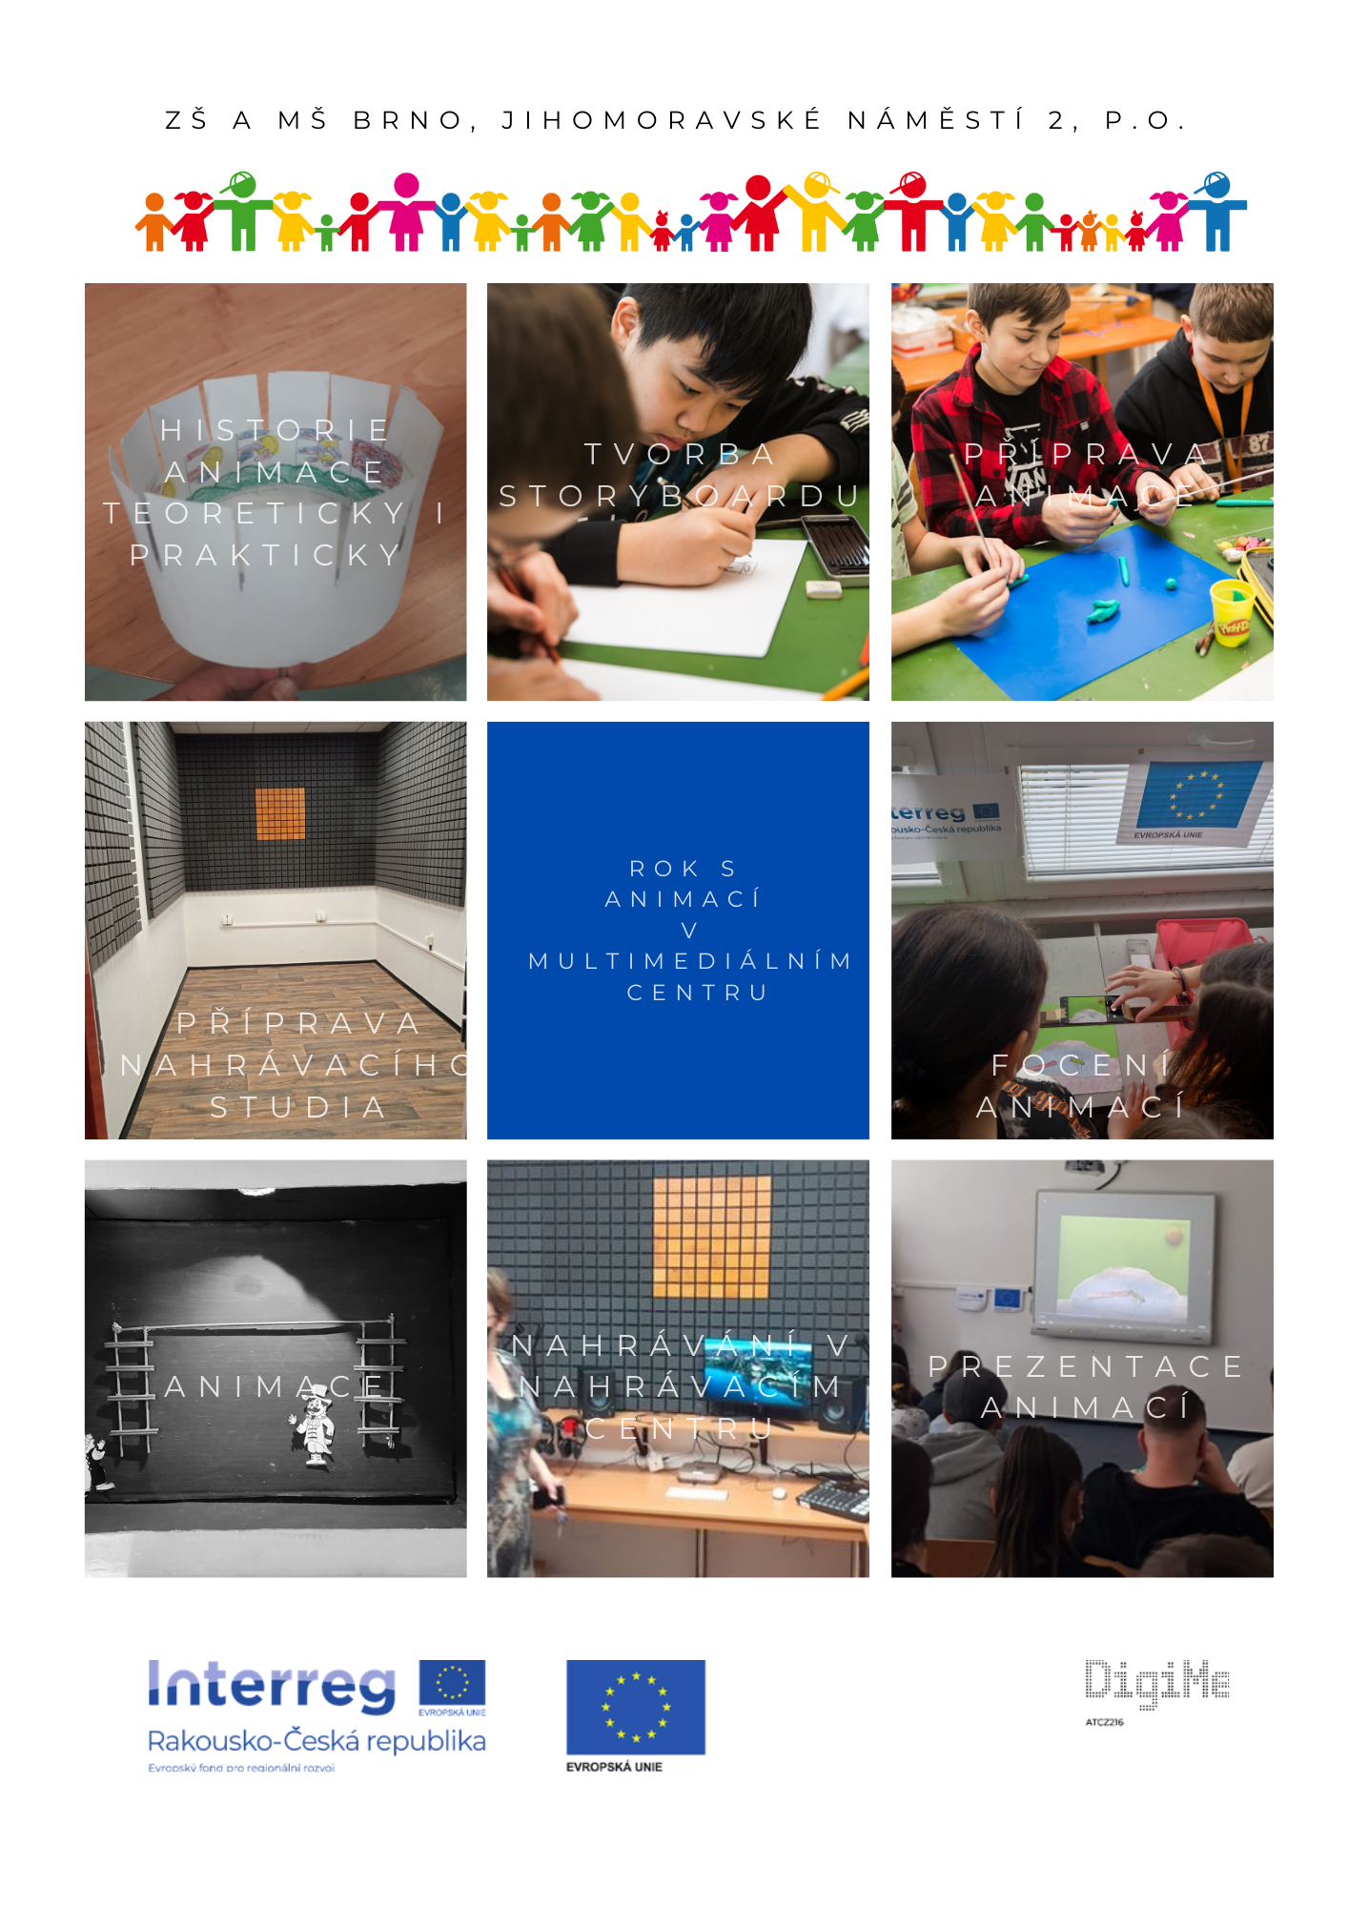
Obsah
Základní informace o projektu 3
Anotace 3
Cíle projektu 3
Informace o projektu 3
Struktura skupiny 3
Přínos projektu pro žáky 4
Další možné využití multimediálního centra 4
Teoretické podklady pro realizaci projektu 5
Historie a vývoj animace ve světě 5
Animace 5
Animační techniky 5
Stručná historie animace 6
Výroba zoetropu 7
Česká animace 9
Popis projektu 11
Postup práce na krátkém animovaném filmu 11
Vložení zvuku do animace 16
Obrazový postup 17
Prostředí macOS 17
Použitý software 18
Záznam zvuku – hra na piano 19
Záznam zvuku (řeč, šum, zpěv) 20
Vložení zvuku do animace 21
Výstup projektu 22
Příprava multimediálního centra 23
Tisk na 3D tiskárně 26
Finanční náročnost projektu 31
Naše vybavení 33
Zhodnocení projektu 42
Seznam obrázků 43
Seznam tabulek 45

Základní informace o projektu

Anotace
Základní škola Jihomoravské nám. 2 dlouhodobě podporuje IT gramotnost žáků. Dovednosti práce na počítači tak nejsou u nás náplní pouze předmětu informatika. V každé třídě je učitelům k dispozici interaktivní tabule, kromě dvou klasických počítačových studoven máme i novou mobilní počítačovou učebnu. Díky ní se rozšiřuje možnost práce na počítačích i v rámci běžné výuky. Při ní klademe důraz na mediální výchovu. Využití technických možností při výuce výtvarné a hudební výchovy je logickým, přesto často opomíjeným krokem.

Cíle projektu
Projekt je zaměřen na podporu interdisciplinární spolupráce výtvarné, hudební výchovy a informatiky. Propojení předmětů povede k hlubšímu osvojení potřebných dovedností.

Informace o projektu
Pořízení multimediálního centra umožní žákům kvalitní tvorbu jednoduchých 2D animací (tzv. ploškové animace), ozvučení a stopáže animací. Klasická výtvarná činnost s běžnými výrazovými prostředky tak bude doplněna o nový rozměr. V hudební výchově žáci pořídí nahrávky, které zpracují v rámci informatiky (střih videa, mastering zvuku a videa, vyřazení šumu), budou mít možnost nahrávek vlastního slova.
Praktická činnost významně rozšíří IT i mediální kompetence žáků. Práce v realizačním týmu povede k rozvoji soft skills u žáků – utváření týmu, význam různých věkových a sociálních skupin pro obohacení týmu, komunikace a spolupráce v týmu; stanovení si cíle, časového harmonogramu a delegování úkolů a zodpovědnosti; faktory ovlivňující práci v týmu atd. Žáci se budou moci seberealizovat, bude se rozvíjet jejich inovativní myšlení.
Žáky vytvořené krátké animované filmy budou prezentovány na webových stránkách školy a v rámci školního festivalu.

Struktura skupiny
Projekt je určen pro žáky druhého stupně základní školy. Na projektu pracovali žáci 6. a 7. ročníku ve věku 12–14 let. Pro žáky 6. třídy byl projekt velmi náročný. Daleko vhodnější se jeví pro žáky 7. ročníku, kteří jsou již seznámeni se základními kancelářskými aplikacemi. Projekt je poměrně náročný na organizaci vyučování a sebedisciplínu žáků. Z technického hlediska byla zvolena cesta, která žákům umožní zažít v procesu realizace úspěch.
K zvládnutí základní animace je třeba, aby žáci měli základní dovednosti v programu PowerPoint a uměli zpracovávat fotografie.

Přínos projektu pro žáky
Žáci si osvojí schopnost tvorby jednoduchých 2D animací, ozvučení a stopáže animací. Naučí se vytvářet pozadí pro animace i jednotlivé figury, pořídí nahrávky, které dokážou zpracovat v rámci informatiky (střih videa, mastering zvuku a videa, vyřazení šumu). Budou rozvíjet kompetence práce v týmu. Stěžejní pro úspěch projektu bude spolupráce. Velmi přínosný se nám jeví rozvoj prezentačních dovedností a prezentace vytvořené práce na závěrečné soutěži.

Další možné využití multimediálního centra
- Tvorba jednoduchých animací
- Ozvučení a stopáž animací a videí
- Střih základního i složitějšího videa
- Zpracování nahrávky (střih videa, mastering zvuku a videa, vyřazení šumu)
- Nahrávky vlastního slova, úprava
- Prezentační video ZŠ
- Tvary tónů, barva hudby, hra s virtuálními nástroji, složení jednoduchých hudebních nahrávek
- Propojení vizuální i hudební, více skladeb do sebe
- Možnosti úpravy nahrávek školních anket, připojení animačních spotů
- Složitější úprava a tvorba log a animací

Teoretické podklady pro realizaci projektu

Historie a vývoj animace ve světě
Pro hlubší pochopení principů animace v minulosti a pro porozumění historickým souvislostem bylo třeba seznámit žáky s historií a vývojem animace. Aby pochopili princip animace, vyzkoušeli si žáci rozdělit pohyby běžících spolužáků. Následně vytvořili papírový zoetrop, aby pochopili historické způsoby zaznamenávání pohybu.

Animace
Slovo animace pochází z latinského slova anima (duše), animace tedy doslova znamená oduševňování, oživování nebo vdechování života. Princip animace představuje záznam na sebe navazující sekvence snímků, přičemž každý z nich je statický a vzájemně se od sebe drobně liší. Při rychlém zobrazování těchto snímků vzniká díky setrvačnosti lidského oka dojem plynulého pohybu. Snímky se však musí přehrávat takovou rychlostí, kterou už oko nepostřehne.
Animace je široký pojem, který zahrnuje veškeré možné přístupy k oživení obrazu.

Animační techniky
Animační techniky můžeme rozdělit na 3D a 2D.
Mezi 2D řadíme například klasickou kreslenku (tedy kreslenou animaci na pauzáky na jehlách a prosvětlováku) nebo digitální kreslenou animaci pomocí grafického tabletu, dále podkamerovou (neboli ploškovou animaci), rotoskopii atd.
Do kategorie 3D můžeme zařadit techniku stop motion (tzv. pookénková animace), loutkovou aimaci, pixilaci, clay animaci, poloplastickou animaci a závěrem také počítačovou animaci vytvářenou v softwarech pro 3D animaci.

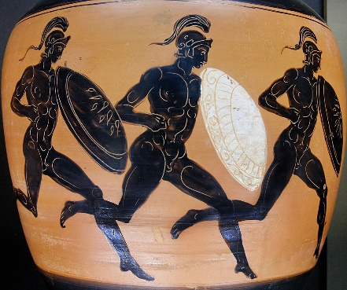
Stručná historie animace
- 14000 př. n. l. / Altamira / První pokusy o zobrazení pohybu zvířat na stěnách jeskyně
- 2000 př. n. l. / egyptské nástěnné malby / Egyptská nástěnná malba v hrobce Baqt v Beni Hasan, která vyobrazuje fáze zápasu dvou polychromovaných postav.
- 1600 př. n. l. / Chrám bohyně Eset / Ramses II. nechal pomalovat 110 sloupů tohoto chrámu fázemi pohybu bohyně Eset. Projíždějící povozy mohly sledovat oživlou tančící bohyni.
Obrázek 1 – Těžkooděnci v běhu na řecké amfoře
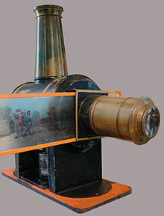
- 400 př. n. l. / řecká keramika Amfory vyobrazující těžkooděnce v běhu.
Obrázek 2 – Laterna magika
- 1640 / vynález Laterny magiky / Athanasius Kircher, Christiaan Huygens / Jedná se o přístroj, který umožňuje promítání obrázků.
- Nastává významný zlom – zobrazení přestává sloužit pouze náboženskému uctívání, začíná existovat pro pouhé pobavení diváka.
- 19. století / objev efektu doznívání zrakového vjemu / Thaumatrop
- 1867 / zoetrop / William Lincoln vymyslel přístroj, který svou speciální konstrukcí umožňoval oživit pás jednotlivých kreseb v souvisle se pohybující obraz. Tento přístroj si mohou žáci jednoduše vyrobit.
- 1877 / praxinoskop / Charles-Émile Reynaud
- 1882 / fotopuška / Thomas Etienne-Jules Marey / Nástroj umožňující pořídit v krátkém čase sled záběrů k vytváření studií pohybu lidí a zvířat.
- 1892 / Optické divadlo Charles-Émile Reynaud / praxinoskop + diaprojektor
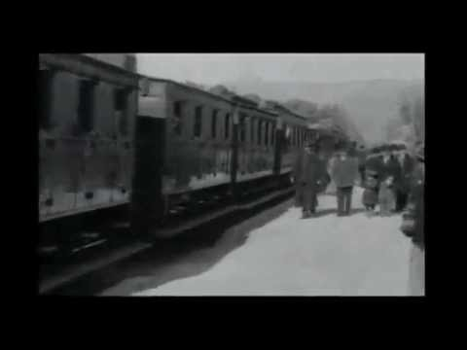
- 1889 / vynález filmové kamery / Thomas Alva Edison
Obrázek 3 – bratři Lumièrové – příjezd vlaku
- 1895 / první film: bratři Lumièrové / příjezd vlaku
- Objev filmového triku a stop-motion animace George Meliés (Výlet na měsíc, 1902)
- 1906 / první animovaný film / využívá několik animačních technik (Humorné fáze směšných tváří)
- 1909 / ITALŠTÍ FUTURISTÉ / Fascinování pohybem, rychlostí a hlasitostí moderní doby. Giacomo Balla
- 1919 / Felix the Cat: První animovaní filmová hvězda (tvůrci: Pat Sullivan a Otto Messmer)
- 1923 / založení Walt Disney Company (Původní název Disney Brothers Studio)
- Alice in Cartoonland (1924)
- Silly Symphonies: The Skeleton Dance (1929)
- Mickey Mouse – 1. Epizoda: Plane Crazy (1928)
- Mickey Mouse – Steamboat Willie (1928), hudba a ruchy poprvé synchronizovány s obrazem
- Silly Symphony: Flowers and Trees (1932) – první barevný film Sněhurka a sedm trpaslíků (1937)
- Alenka v říši divů (1951)

Výroba zoetropu
Aby žáci pochopili, jak se vyvíjela animace, rozhodli se vyrobit si zoetrop. Jedná se o jednu z několika předfilmových animačních zařízení, která vytvářejí iluzi pohybu zobrazením sekvence kreseb nebo fotografií zobrazujících progresivní fáze tohoto pohybu. Jednalo se v podstatě o válcovou variantu phénakisticopu.
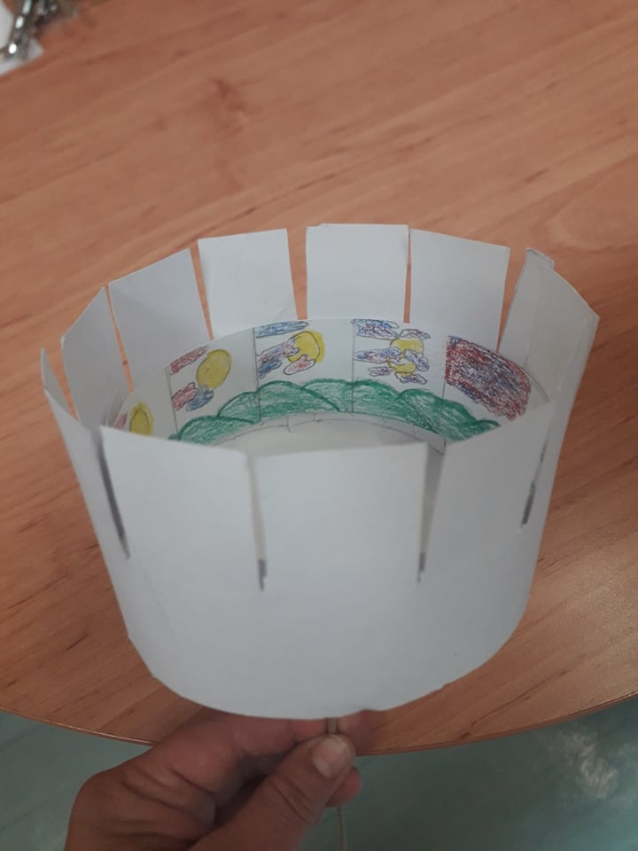
Žáci si podle následující šablony vyrobí zoetrop, který slepí a doplní obrázky. Pomocí špejle zapíchnuté ve středu kruhové základny a upevněné tavnou pistolí mohou zoetrop roztočit.
Obrázek 4 – Zoetrop vyrobený žáky
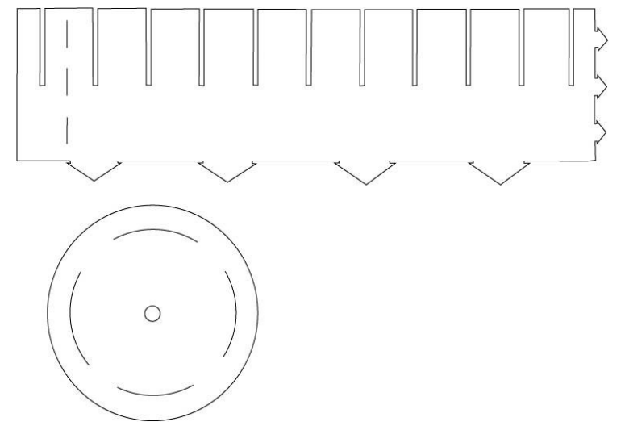
Obrázek 5 – Šablona na výrobu zoetropu

Česká animace
Český animovaný film má své počátky po druhé světové válce. Mezi klasiky české animace patří například Jiří Trnka, Karel Zeman, Hermína Týrlová, Břetislav Pojar, Jiří Brdečka, Eduard Hofman a mnoho dalších. V té době animovaný film vznikal ve Zlíně a v Praze.
V Praze fungovala dvě přední studia: roku 1945 bylo založeno studio Bratři v triku (se zaměřením na kreslený film) a v roce 1947 Jiří Trnka založil Studio loutkového filmu. Dalším centrem animovaného filmu byl Zlín, kde natáčel například Karel Zeman nebo Hermína Týrlová.
Český animovaný film byl v této době na světové úrovni. Film Zvířátka a Petrovští (1946) získal v roce 1946 hlavní cenu na filmovém festivalu v Cannes. Hermína Týrlová byla nazývána tzv. Disney východu. Z poslední doby je třeba vyzvednout např. animátory Aurela Klimta (Fimfárum, 2002) a Filipa Pošivače (Až po uši v mechu, 2015) 3.
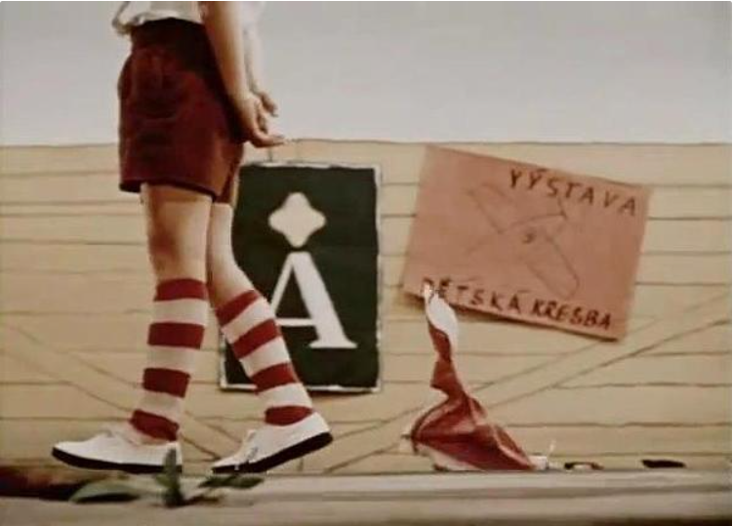
Obrázek 6 – Fotografie z krátkého animovaného filmu Uzel na kapesníku (1958)
Jako nejzajímavější krátký animovaný film, který žáci shlédli, vyhodnotili Uzel na kapesníku (1958) od české animátorky Hermíny Týrlové.

Popis projektu

Postup práce na krátkém animovaném filmu
1. Žáci vymyslí téma a udělají základní plán – skici, návrhy, zápisky.
2. Následuje příprava scénáře a realizace storyboardu.
Scénář animovaného filmu umožňuje propojit více vyučovacích předmětů. Základ může tvořit práce v literatuře pro hledání literární předlohy, práce s textem, slohové cvičení. Využít je možné i přírodopis, zeměpis, dějepis, fyziku, chemii apod.
Jakmile máme připraven nápad a utvořili jsme si literární předlohu, je čas na návrh storyboardu. Jedná se o neméně podstatnou součást přípravy natáčení animovaného filmu. Scénu po scéně rozvrhneme scénář, uvedeme technické detaily, případně dialog nebo komentář, který bude obraz doprovázet.
Jednotlivé scény žáci zaznamenávají do storyboardu pomocí obrázků a popisků.
Obrázek 7 – Storyboard
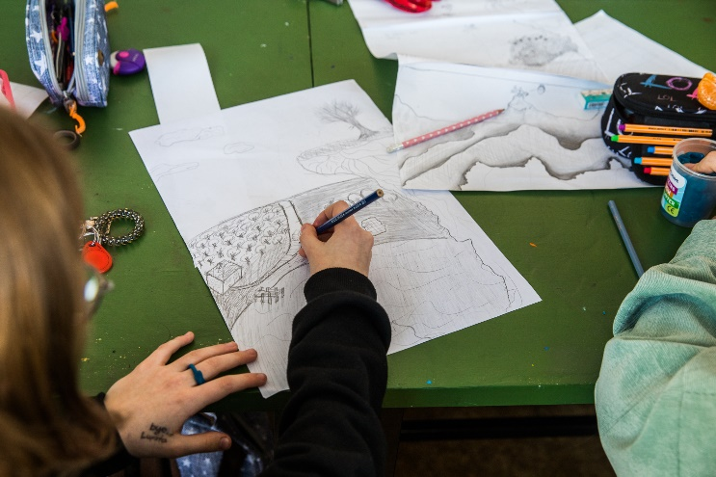
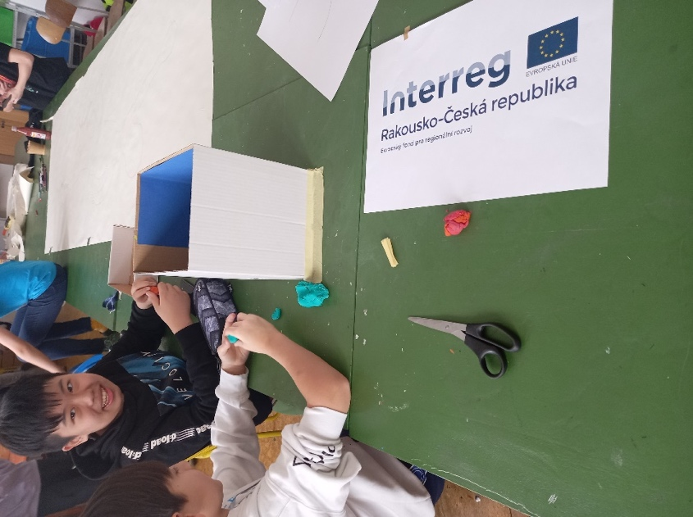
3. Na základě storyboardu si žáci spolu s vyučujícím ujasní, co budou pro animaci potřebovat a následně si připraví potřebné rekvizity a kulisy, vymyslí prostředí, kde se film bude odehrávat.
Obrázek 8 – Výroba pozadí a rekvizit

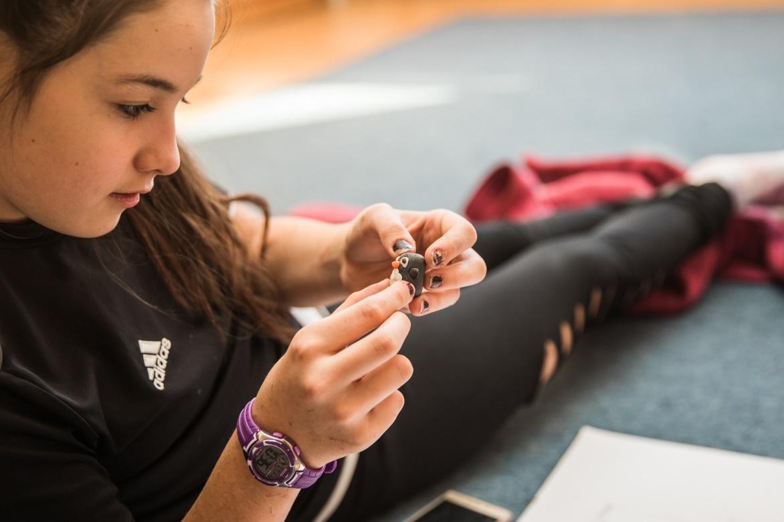
Obrázek 9 – Výroba pozadí a rekvizit
Obrázek 10 – Výroba pozadí a rekvizit
4. Je třeba vyřešit osvětlení. Je možné fotografovat při denním světle, pokud není příliš kolísavé. Může se stát, že dělá problém při expozici. V tom případě je vhodnější přisvěcovat si umělým osvětlením. K tomu stačí i obyčejná lampička.
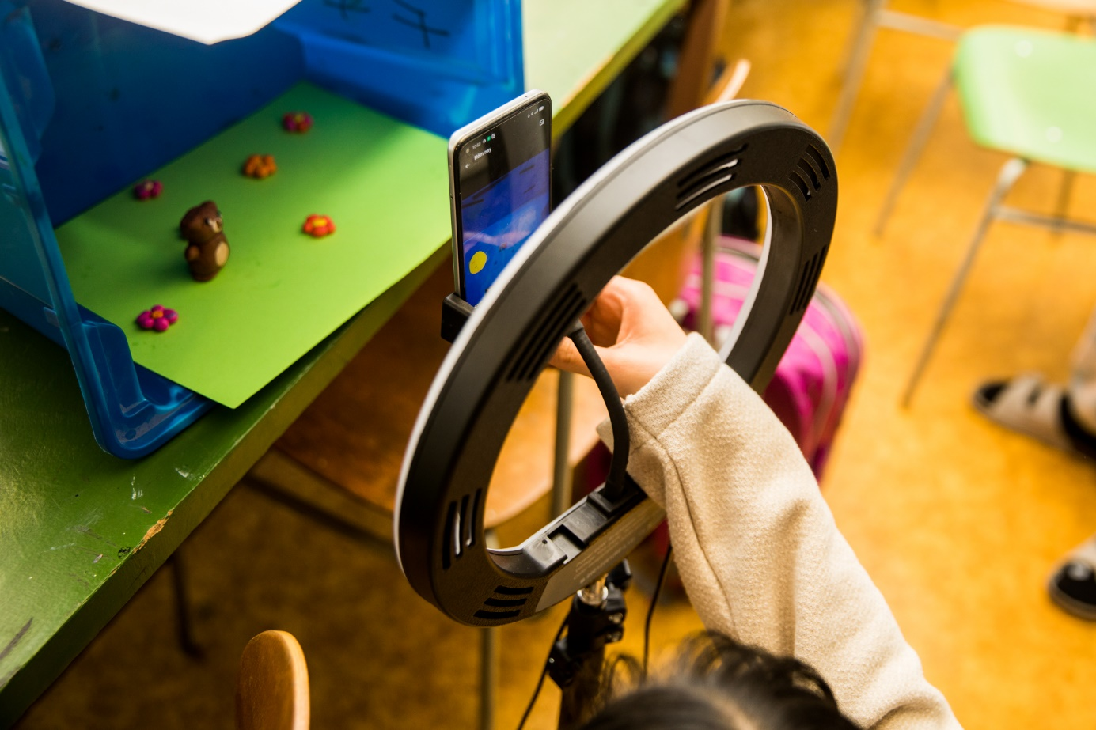
Obrázek 11 – Osvětlení
5. Následuje výběr fotografického zařízení. Pro první zkoušky a seznámení se s principy animace dostačuje využití běžných fotoaparátů v mobilu. Žáci drobně posunují animované předměty a fotografují. Jakmile si danou činnost dostatečně osvojí mohou vyzkoušet LED panel pro lepší nasvícení scény, profesionální fotoaparát, využití stativu nebo také stabilizátoru (tzv. gymballu) pro méně roztřesené a stabilní postupné fotografie za pohybu.
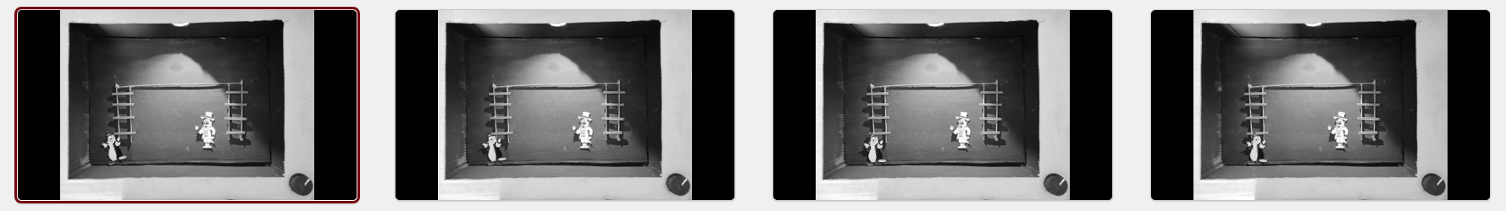
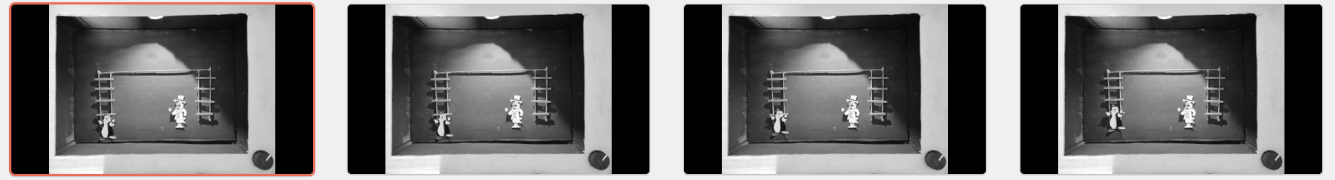
Obrázek 12 – Fotografie pohybu
6. Pro školní podmínky je jednoduchou alternativou pro zpracování animace využití programu MS PowerPoint. Jedná se o pro žáky známe prostředí, které umožňuje obdobnou práci jako v programech pro animaci a v rámci školní licence ho mají zdarma. Fotografie vkládáme do MS PowerPoint jako fotoalbum.
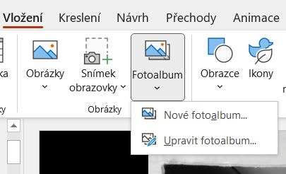
Obrázek 13 – Vytvoření fotoalba v programu PowerPoint

Aplikace umožňuje využití nastavení frames per second, tzn. nastavení počtu snímků za sekundu. Princip animace je základem pro film. Lidské oko má určitou setrvačnost, tzn. obraz zůstává po určitou dobu zaznamenán na sítnici. Díky tomu se dá vytvořit iluze spojitého pohybu pomocí rychle se střídajících obrázků. Film obvykle využívá 24 snímků za sekundu a je natáčen kamerou v reálném čase. Klasická animace standardně využívá rychlosti 12 snímků za sekundu, zaznamenává se fotoaparátem, a tak je tento proces oproti natáčení velmi zdlouhavý. Čím vyšší frame rate, tím plynulejší pohyb.
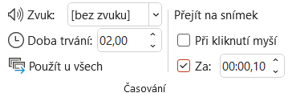
Obrázek 14 – Časování

7. Export animace z prezentace – PowerPoint umožňuje exportování ve formátu .mp4.
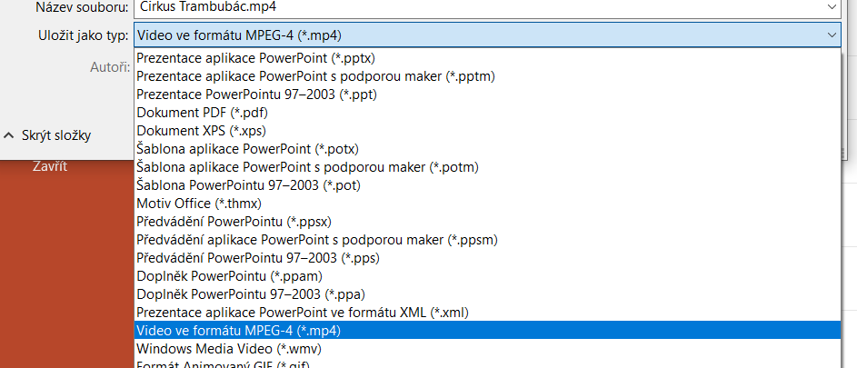
Obrázek 15 – Export do .mp4

V záložce Animace je možné otevřít podokno a animace podle potřeby dále upravovat.
Obrázek 16 – Úprava animací

8. Postprodukce – po získání animace z programu PowerPoint a exportování videa do formátu mp4 můžeme postupně do animace přidávat zvuky. Žáci si sami zvolí a namyslí, co by se do dané animace hodilo. Jedna skupina vytvořila různé šumy a mluvené slovo, jiní zase použili jen piano verzi známých skladeb. Tuto piano verzi nahrála žákyně 6. třídy, která se hře na piano věnuje.
Zvuk jsme nahrávali přes mixážní pult RodeCoster Pro a program GarageBand, kde lze nastavit různé možnosti, filtry či následnou úpravu.
Po nahrání zvuků, skladeb a šumu se poslední část zpracovává v programu iMovie, kde se po vytvoření projektu vloží na jednu stopu vyexportované animace, další stopy jsou pro vkládání našich nahraných zvuků, jejich následné zkrácení, úprava, přechod. Také mezi jednotlivými animacemi lze vložit různé přechody. V programu se hojně využívá i možnosti titulků, různých druhů a typů.
Postupné kroky včetně náhledů našeho postupu jsou k dispozici v následující kapitole.

9. Export výsledné animace včetně nahraného a vloženého zvuku v programu iMovie.

Vložení zvuku do animace
Před samotnou postprodukcí žákovských animací, které měli žáci vytvořené, bylo nutné celé multimediální studio nachystat. Kompletní nachystání centra spočívá v rozbalení, namyšlení a umístění jednotlivých komponentů, následném zapojení do elektřiny, vyzkoušení a propojení jednotlivých vybavení.
Postupné kroky pro instalaci:
- Rozbalení, nachystání, zapojení jednotlivých částí, otestování
- Propojení všech zařízení mezi s sebou
- Nainstalování a aktivace počítače a zvukového mixu
- Propojení dalších možných periferií
- Ověření a případná doinstalace softwaru podporovaného a zdarma dostupného pro macOS – GarageBand, iMovie, Keynote
- Otestování možnosti zaznamenávat zvuk, nahrávat zvuk z elektronického piana, správné nastavení vstupů a výstupů
- Nahrání mluveného slova, různých ruchů, hry skladeb na pianu
Počítač s operačním systémem macOS jsme si vybrali záměrně z několika důvodů: relativně delší živostnost operačního systému, technická podpora a stávající výkon i po aktualizacích. Další z důvodů byly zadarmo dostupné základní programy pro nahrání různých zvuků, úprava a editace videa. Z těchto programů se také poté bez problémů přechází na ty placené, jejich ovládání je velice podobné.
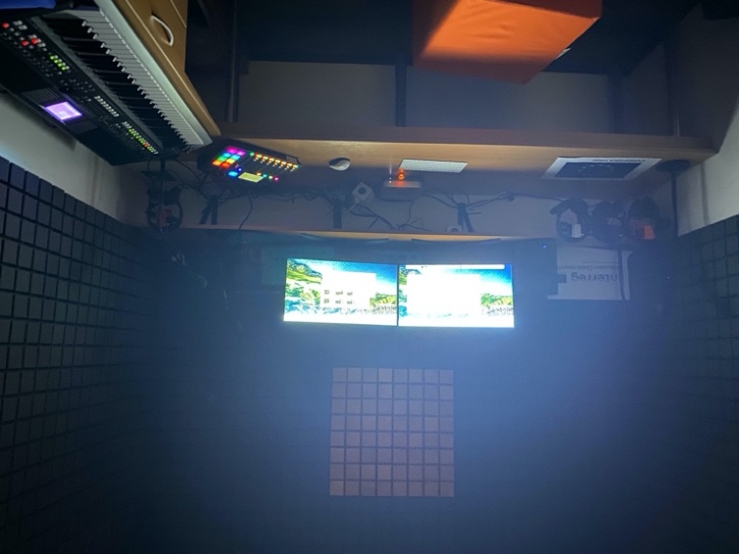
Samotné testování a kompletní zapojení se samozřejmě nevyhnulo malým komplikacím – od těch menších v podobě krátké šňůry nebo málo USB portů pro zapojení všech plánovaných periferií, přes nevhodné prodlužovací kabely, rozdvojky aj. až po nemožnost všechny části multimediálního centra zapojit mezi s sebou. Postupně jsme vše zapojili, dokoupili potřebné příslušenství. Nejvíce nastavení jsme museli řešit u mixpultu RodeCoaster, vstupy na mikrofony a také především funkčnost s počítačem a správné zapojení piana, které jsme měli ve škole nevyužité. Piano má různá nastavení vstupu, výstupu zvuku a možností jako samotného nástroje bez připojení k PC. Zde jsme vše nastavili tak, aby zvuk vycházel z reproduktorů PC po připojení do programu GarageBand i jeho veškeré nastavení výsledného efektu. Všechny tyto strasti jsme překonali a mohli se pustit do samotného nahrávání zvuků, šumu, hry na piano apod., které jsme poté zakomponovali do výsledných animací.
Obrázek 17 – Postprodukce
Jak se říká: „Představivosti se meze nekladou.“ Proto jsme byli jen poradní hlas u animací jednotlivých skupin žáků. K nahrání různých typů zvuků jsme využili program GarageBand, případná možnost více zvuků naráz, ať se jedná o hlas, šum, hru na pianu aj. Po následném nahrání zvuků jsme danou animaci jako video vložili do programu iMovie, k němu přidali nahraný zvuk, nastavili jsme různé titulky, úvodní a závěrečné strany, případnou úpravu délky zvuku a jeho správné a vhodné zakomponování do výsledné animace. V případě potřeby jsme se vrátili do programu GarageBand a doupravily výstupy, různá zkrácení či natažení zvuku a export do formátu .mp3.

Obrazový postup
Zaznamenání obrazovky, tzv. printscreen obrazovky, při postupných činnostech a nahrávání zvuků, jejich vložení do animací, následný export a poté výsledné video – animace se zvukem. Printscreen na počítačích s operačních systémem macOS je rozdílný než ve Windows. Stejně jako ve Windows lze od klasického zaznamenání celé obrazovky (Shift + Command + 3), tak lze také jen určitou část námi vybraného okna (Shift + Command + 4), nebo možnost zobrazení možností printscreenu (Shift + Command + 5).

Prostředí macOS
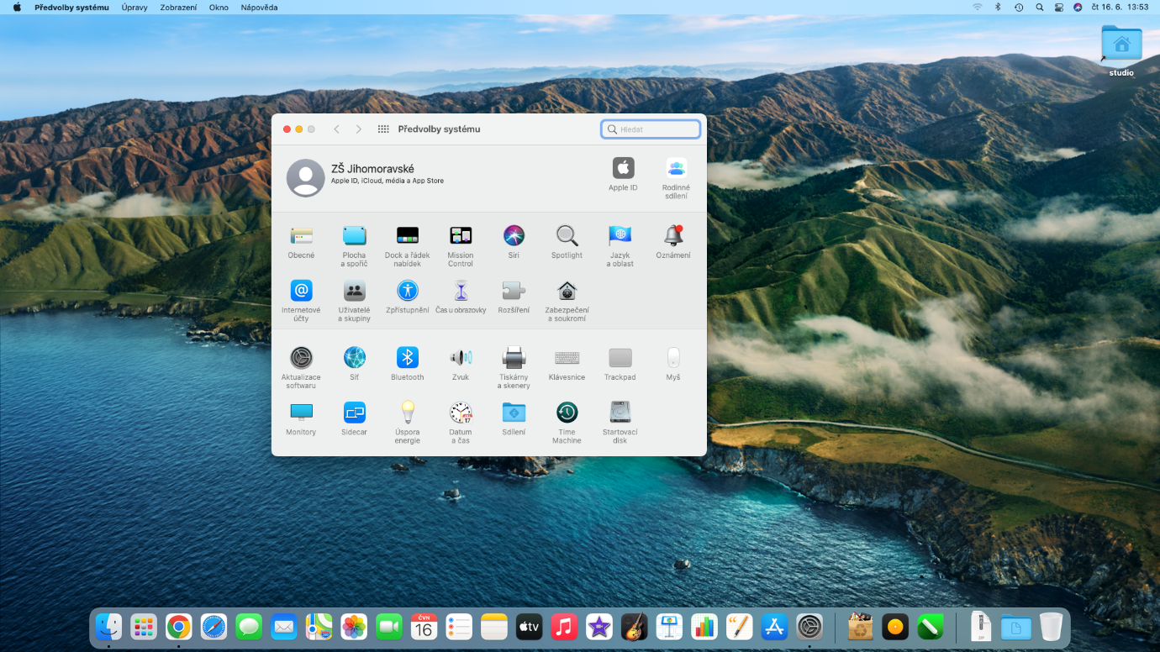
Obrázek 18 – macOS, operační systém firmy Apple

Použitý software
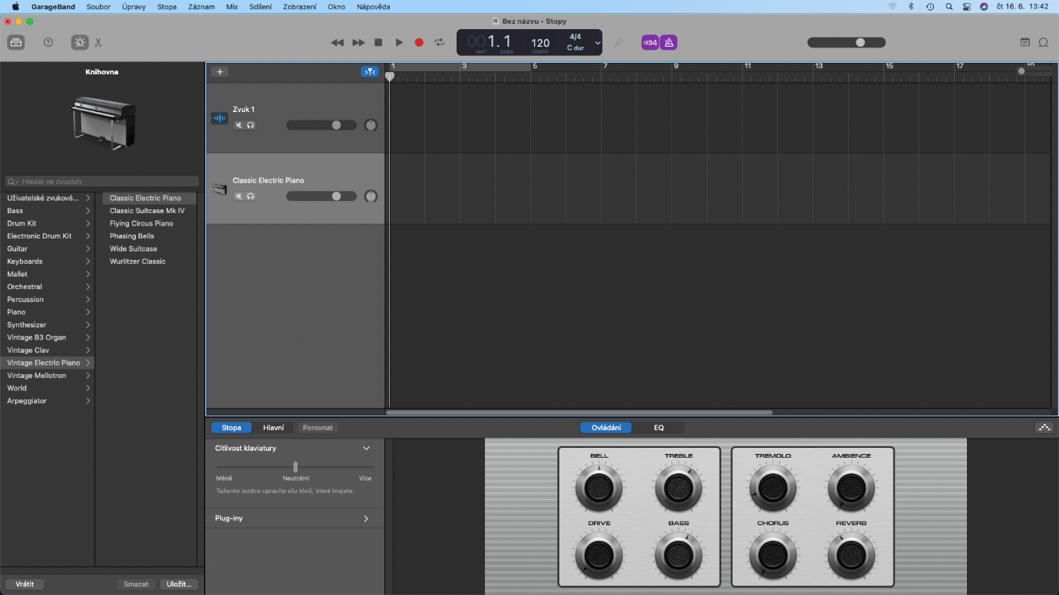
Obrázek 19 – GarageBand
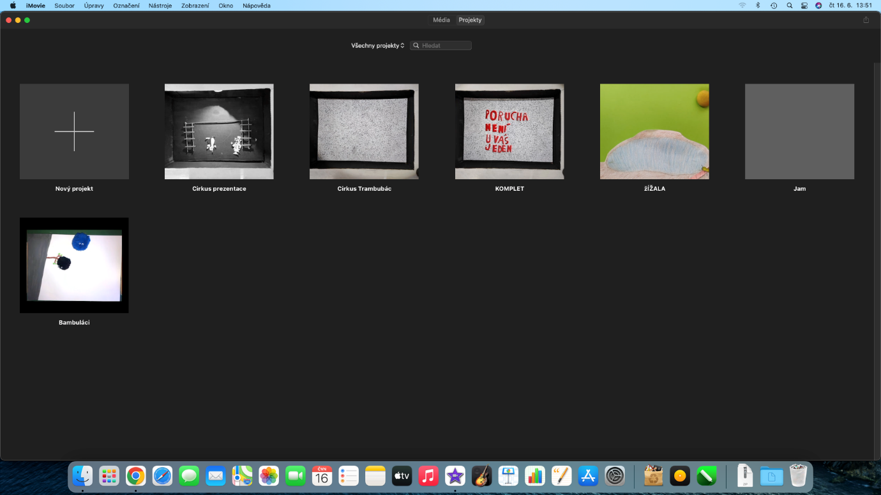
Obrázek 20 – iMovie (úprava, editace, střih videa)

Záznam zvuku – hra na piano
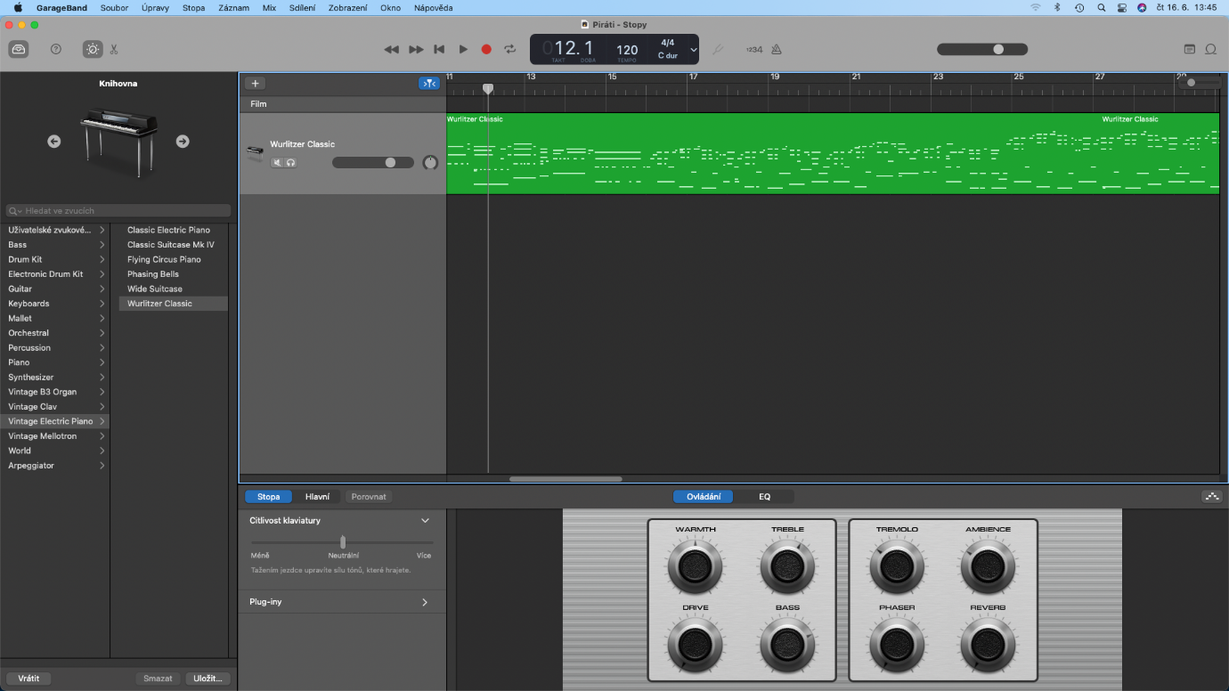
Obrázek 21 – Prostředí programu GarageBand při záznamu zvuku z piana

Záznam zvuku (řeč, šum, zpěv)
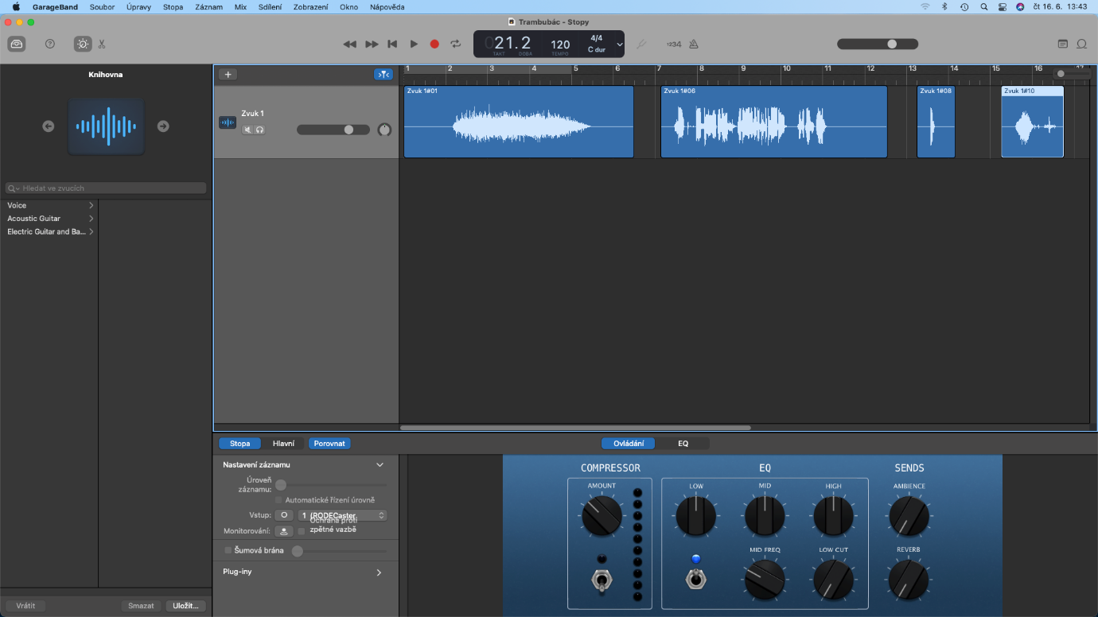
Obrázek 22 – Nahrávka různých typů zvuku do animace (mluvené slovo, padání, šum)
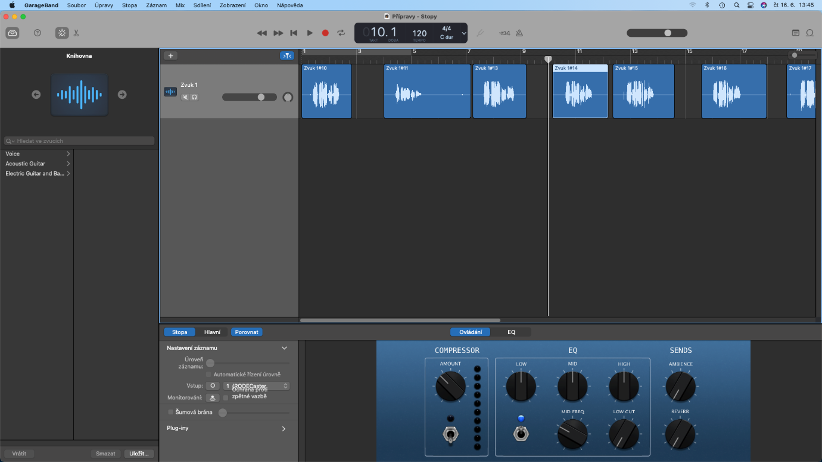
Obrázek 23 – Mluvené slovo v programu GarageBand

Vložení zvuku do animace
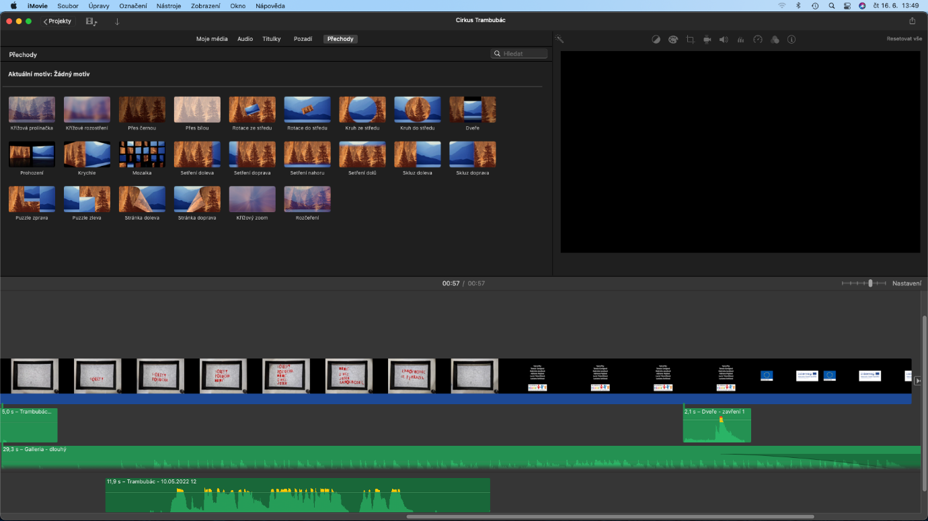
Obrázek 24 – iMovie – vložení nahraného zvuku do animace
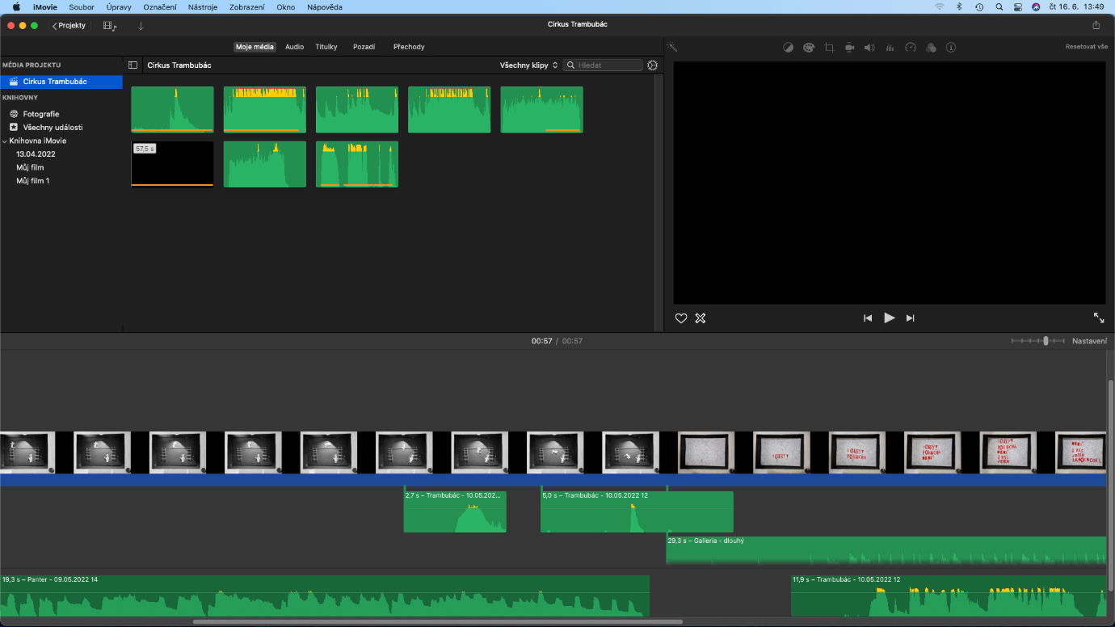
Obrázek 25 – Vložení různých zvuků do animace v programu iMovie

Výstup projektu
Výstupem projektu je pět krátkých animovaných filmů, které vytvořili žáci 6. a 7. ročníku základní školy.
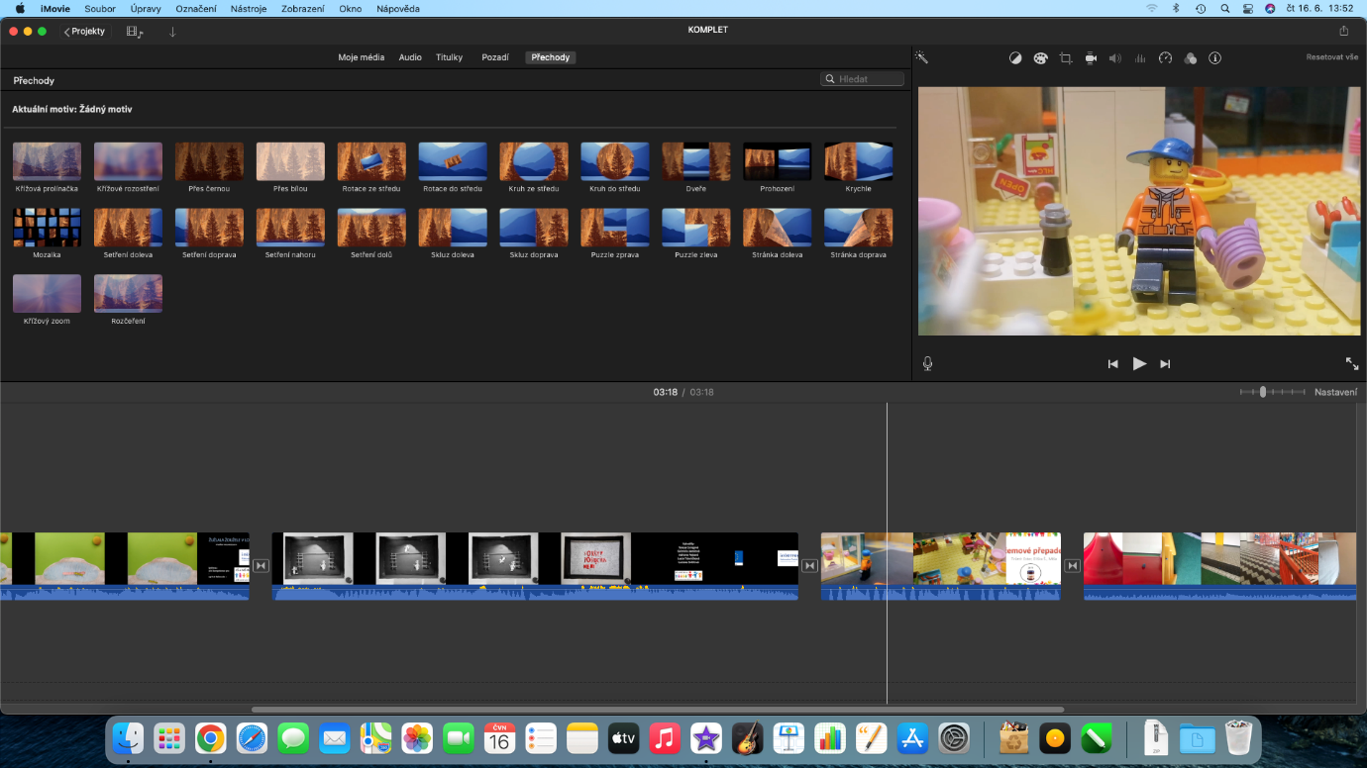
Těchto pět vytvořených animací včetně vložených zvuků jsme poté mezi sebou spojili do jednoho uceleného, který máme na našich webových stránkách a také na YouTube kanále, který jsme nevyužívali. Přes odkaz tento celkový ucelený film sdílíme: https://youtu.be/FltvA8x4PYo

Příprava multimediálního centra
Pro vybavení multimediálního centra jsme použili nevyužívanou místnost ve sklepních prostorech bez okna. Bylo nutné místnost vymalovat, položit novou podlahu a zajistit odvětrávání. Následně byla místnost odhlučněna profesionální firmou.
Proč bylo třeba odhlučnění? Zvuk je podélné vlnění s frekvencí od 16 Hz do 20 kHz. Toto vlnění vyvolává v lidském uchu sluchový vjem, tzn. slyšíme ho. Nejčastějším zdrojem hluku jsou kmitající tělesa. Ta stlačují a zřeďují vzduch, který je obklopuje. Tím pádem vzniká podélné vlnění – zvuk, který se šíří vzduchem do okolí. Různé zvuky vznikají podle tvaru a velikosti kmitajících těles.
Tóny říkáme zvukům, které jsou vyvolány periodickými kmity. Jsou vytvářeny například hudebními nástroji. Neperiodické kmity bývají lidskému uchu nepříjemné a můžeme si je představit jako křik, skřípění, vrzání, řinčení, rány nebo například šumy. Jedná se tedy o hluk.
Tělesa vyvolávající zvuky můžeme rozkmitat různými způsoby: Údery, drnkáním, smýkáním, trvalou deformací a drcením těles, rychlým pohybem těles, prouděním vzduchu mezi blízkými pružnými tělesy, prouděním vzduchu kolem ostré hrany tělesa, prudkou změnou tlaku, stále se měnící silou.
Výška tónu je určena jeho frekvencí. Čím větší je frekvence, tím je tón vyšší. Barva tónu je určena časovým průběhem.
Šíření zvuku probíhá ve všech látkách. Nejčastěji slyšíme zvuk, který se šíří vzduchem. K dobrému šíření dochází ale i kapalinami a pružnými pevnými látkami. Rychlost zvuku závisí na velikosti sil působících mezi molekulami. Nejrychleji se šíří zvuk v pevných látkách, protože v nich jsou tyto síly největší. Zvuk, který se odráží od velkých ploch, je možné slyšet ještě jednou. Jedná se o ozvěnu.
S odrazy zvuku je třeba počítat a řešit je v místech, kde jsou nežádoucí.
„Prostory, které mají sloužit ke komunikaci žáků a pedagogů, poslechu hudby či jiným výukovým činnostem, musí splňovat parametry kvalitního poslechu. Prostorová akustika je v tomto případě velice důležitá a zaručuje nejenom srozumitelnost slova, ale i dokonalost vnímání zvuků a tónů při synchronizaci s obrazem.
Učebna v základní škole byla určena jako malé studio pro výuku žáků a nesplňovala požadavky prostorové akustiky a doby dozvuku v prostoru. Po drobných technických úpravách zastaralých elektrických rozvodů a osvětlení byla v místnosti vyřešena prostorová akustika stropním podhledem s použitím minerálních desek Focus A od firmy Ecophon a nástěnným obkladem molitanových širokopásmových desek A50 od firmy Vicoustic. Po těchto úpravách se učebna stala vhodnou pro požadovanou audiovizuální výuku žáků,“ sdělil Miroslav Příhoda, vedoucí instalace.
Příprava prostor byla financována z vlastních zdrojů.
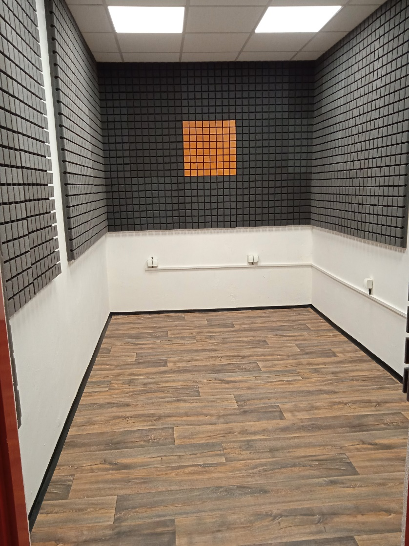
Obrázek 26 – Odhlučnění místnosti
Následně byly prostory vybaveny nábytkem na míru. Zvolena byla varianta dlouhého stolu v čele místnosti, vyvýšená police pro umístění monitoru, stůl po pravé straně místnosti, kde budou umístěny klávesy. Toto rozmístění umožní žákům sedícím na taburetech, aby sledovali proces animování, nahrávání a následné úpravy zvuku včetně jeho vložení do vytvořené animace.
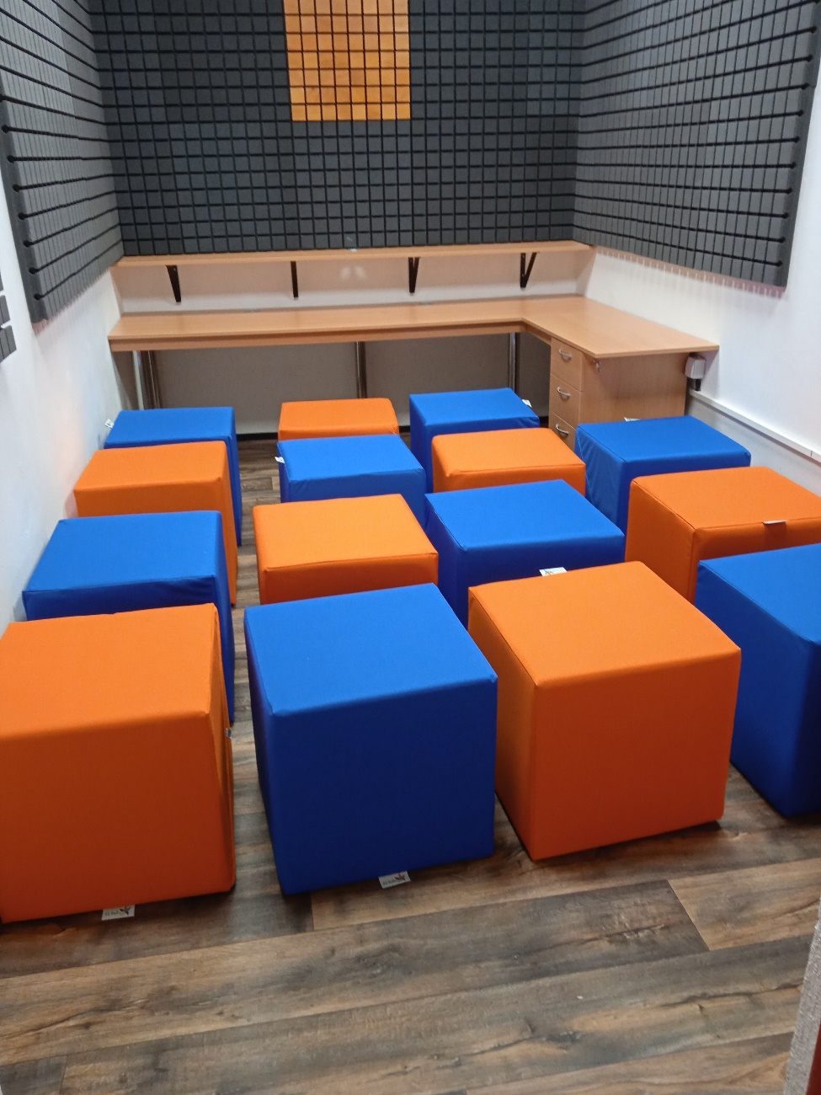
Zakoupené vybavení jsme doplnili o držáky na sluchátka vytištěné na 3D tiskárně.
Obrázek 27 – Místnost i s na míru vyrobeným nábytkem včetně sezení pro žáky

Tisk na 3D tiskárně
- První seznámení s 3D tiskárnou, její zapojení, stavba podle návodu.
- Absolvování workshopu, kde se žáci dozvěděli hlavní informace o historii 3D tiskárny, o správném postupu při 3D tisku, byli upozorněni na chyby a na možnosti jejich eliminace, opravy, správné nastavení 3D tisku, hledání vhodných modelů na internetu, tvorba vlastních 3D modelů.
- Seznámení s programem PrusaSlicer, jeho správné nastavení.
- Hledání správného modelu ve velké sdílené databázi Thingiverse.
- Stažení několika modelů a jejich otestování v PrusaSliceru, představa o výsledném vzhledu.
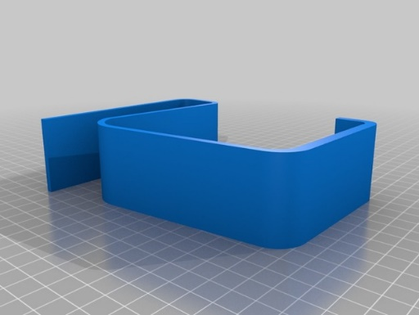
- První vybraný model, a také vytisknutý, bohužel nesplnil účel, model byl moc vysoký, sluchátka na nich sice držela, ale ležela více na pracovním stole, držák klouzal.
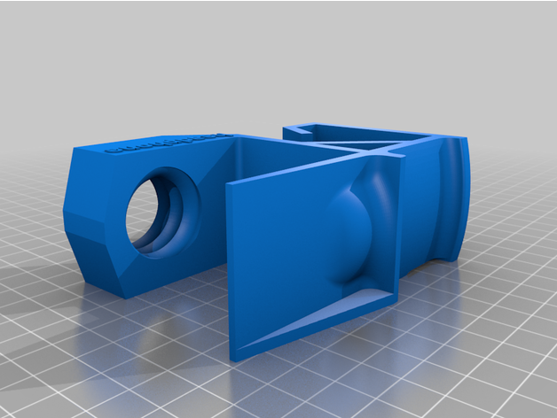
- Různě jsme procházeli námi vybrané modely a nakonec vybrali jeden z nich. Nutno poznamenat, že měl mnoho možných variant (tzv. remixů), vybrali jsme ten, kde bylo možné zamotat kabel a na konektor měl zástrčku, abychom ji nikde nehledali a byla vždy po ruce. Rovněž jsme si mohli vybrat tloušťku na poličku. Velkou výhodou tohoto modelu je také šroub, díky kterému lze opravdu pevně tento držák namontovat. Nijak se pak nekroutí a drží i po manipulaci se sluchátky.
Obrázek 28 – První model (neúspěšná funkčnost)
- PrusaSlicer jsme nastavili na 0,20 mm výška vrstvy Quality, výplň poté na 15 %, podpěry nebyly potřebné, filament máme PLA, tisk jednoho držáku zabral kompletně cca 7 hodin.
- Po otestování v multimediálním studiu, jeho umístění a otestování se sluchátky jsme namysleli rozmístění a také odlišení barevnosti každého z nich.
Obrázek 29 – Model, který splnil naše požadavky
- Vytisknutí zbylých modelů a jejich následná instalace do multimediálního centra.
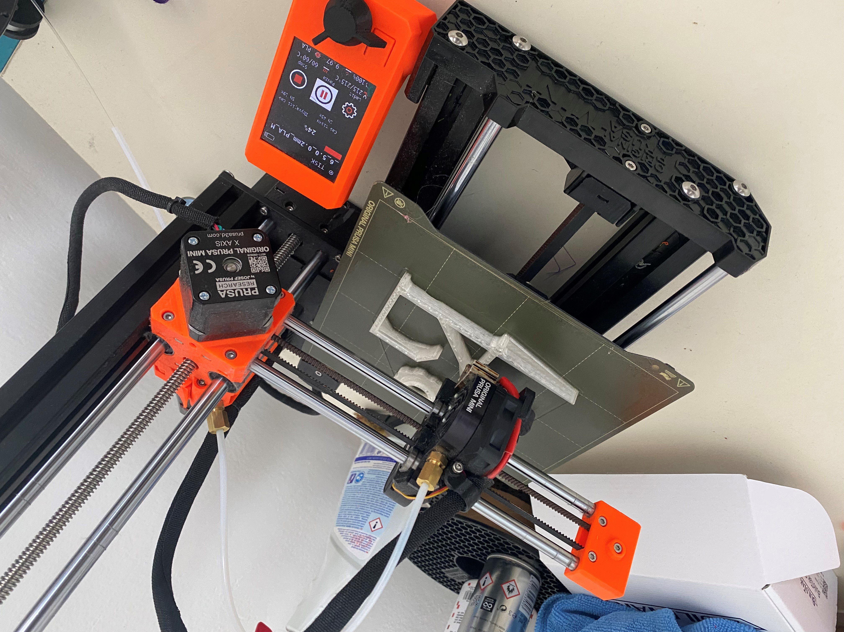
Obrázek 30 – 3D tiskárna při tisku našeho modelu
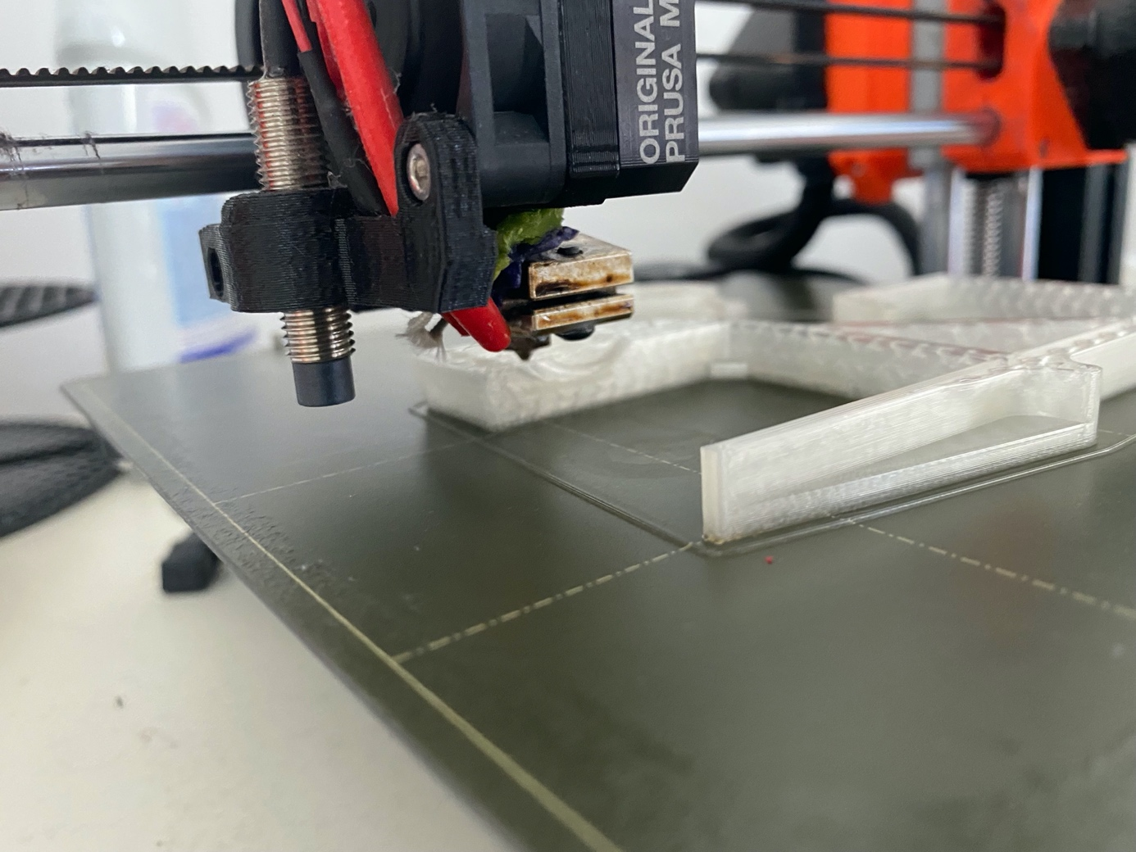
Obrázek 31 – 3D tisk v detailu
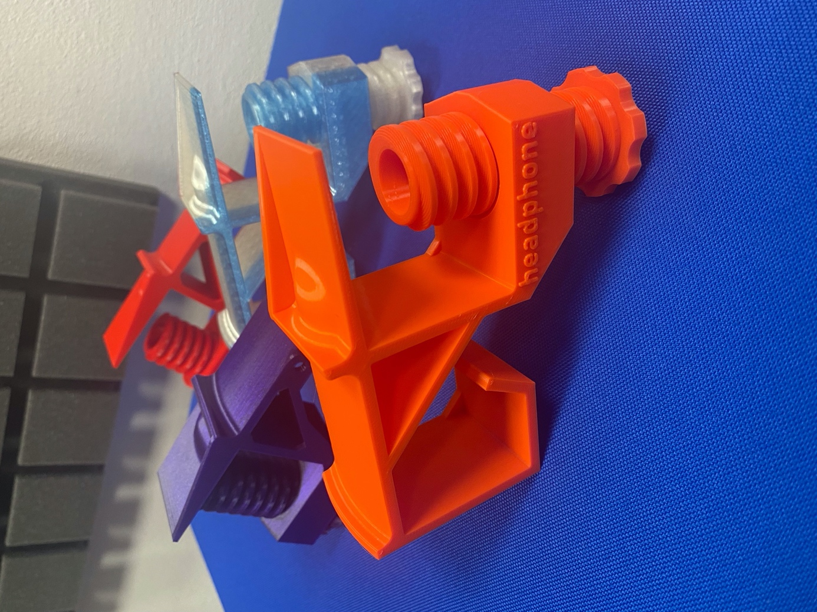
Obrázek 32 – Držák na sluchátka pro multimediální studio
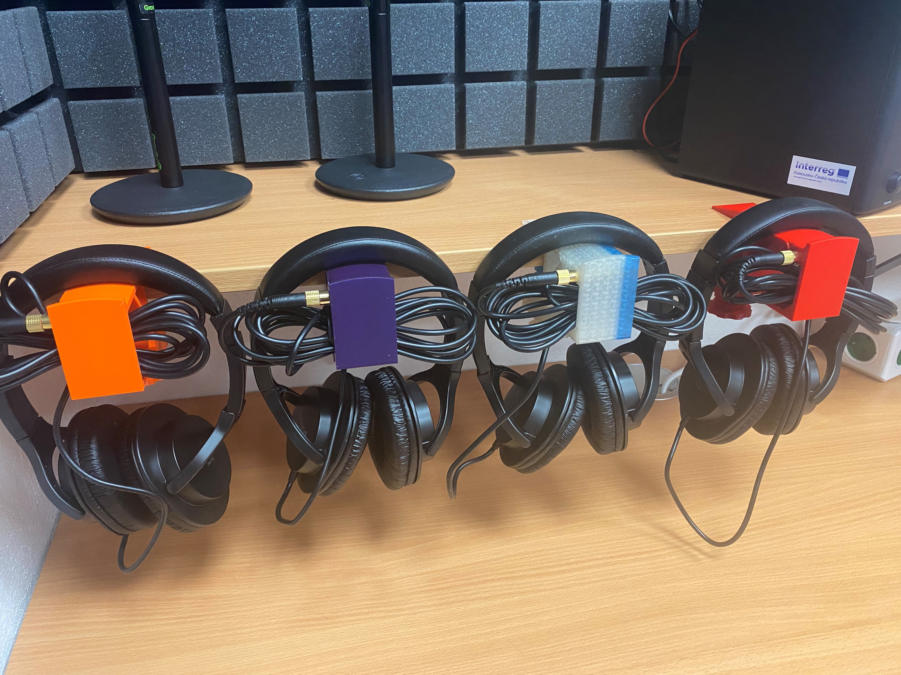
Obrázek 33 – Použití v multimediálním studiu

Finanční náročnost projektu
Tabulka 1 – Vybavení multimediálního centra
Vybavení | Počet ks | Cena
Stabilizátor kamery (gimbal) Zhiyun Weebill-S | 1 | 8 648,00 Kč
Video LED panel Viltrox VL-D640T (sestava 2x světlo, 2x stativ + brašna) | 1 | 6 550,00 Kč
Digitální fotoaparát Nikon Z50 | 1 | 28 538,00 Kč
LG monitor 24 LG LED | 1 | 3 735,84 Kč
Studiový monitor s reproduktorem, Presonus Eris E4.5 BT | 1 | 5 250,00 Kč
Nahrávací studio pro tvorbu podcastů – RodeCaster Pro | 1 | 13 194,00 Kč
PC mini Apple Mac mini M1, 8 GB, 256 GB | 1 | 20 678,00 Kč
Bezdrátová klávesnice, Apple Magic Keyboard | 1 | 2 772,84 Kč
Vokální mikrofon, Audix F50 | 4 | 1 270,00 Kč
LG monitor 24MP60G 24 | 1 | 2 900,00 Kč
ROLAND RH-5 – nástrojová sluchátka | 4
Gravity MS T 01 B AH Stojany (Adam Hall) | 4
Gravity MA GOOSE M, mikrofonní nástavec, hus, AH Stojany | 4
93 536,68 Kč
Tabulka 2 – Zařízení a úpravy multimediálního centra
Zařízení | Cena
8 ks sedací vak modrý | 12 904,00 Kč
8 ks sedací vak oranžový | 12 904,00 Kč
nábytek – stůl atypický | 9 222,88 Kč
nábytek – police | 5 471,88 Kč
nábytek – kontejner | 8 375,88 Kč
PVC | 6 334,00 Kč
pokládka PVC | 7 268,00 Kč
kabely do nahrávacího centra | 2 958,00 Kč
kabely do nahrávacího centra | 2 286,00 Kč
akustika, elektroinstalace, větrák, revize | 163 297,50 Kč
náklady celkem (hrazeno z vlastních zdrojů) | 231 022,14 Kč

Naše vybavení
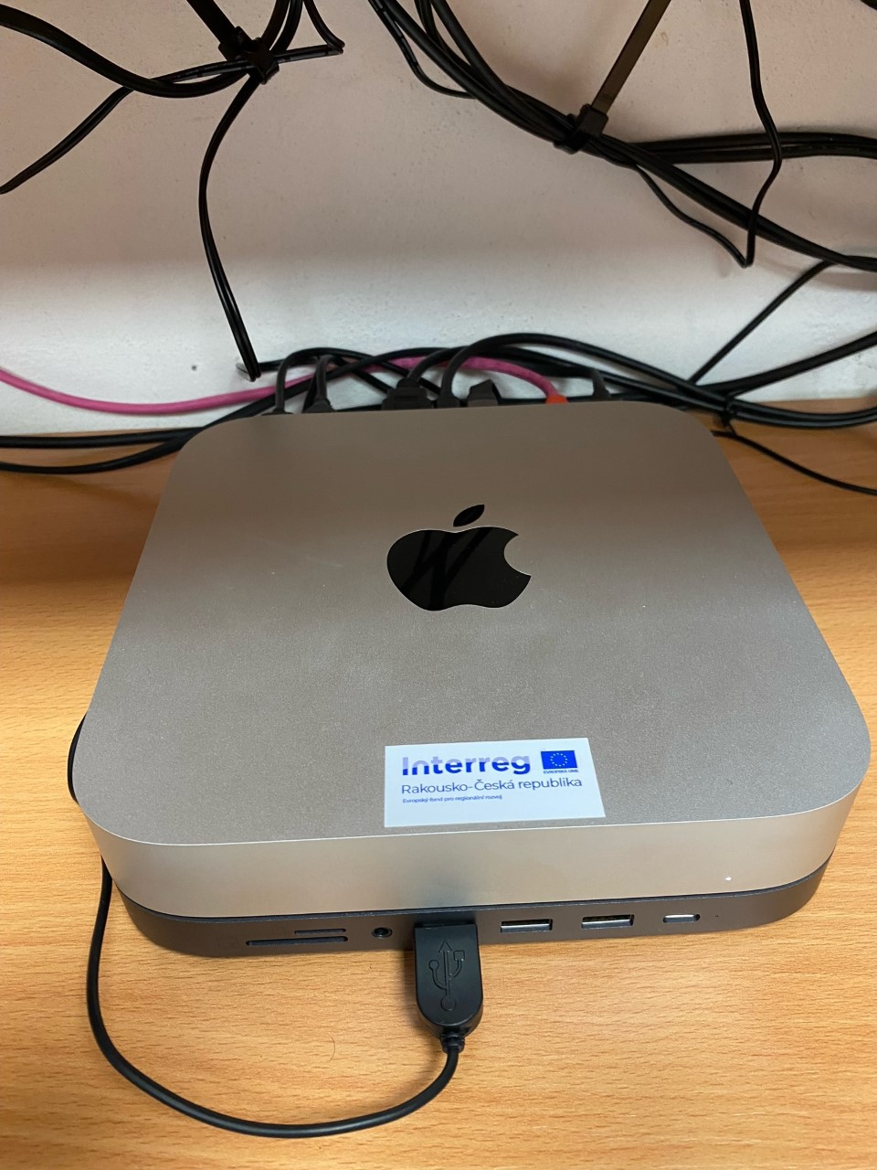
Obrázek 34 – Mac mini M1
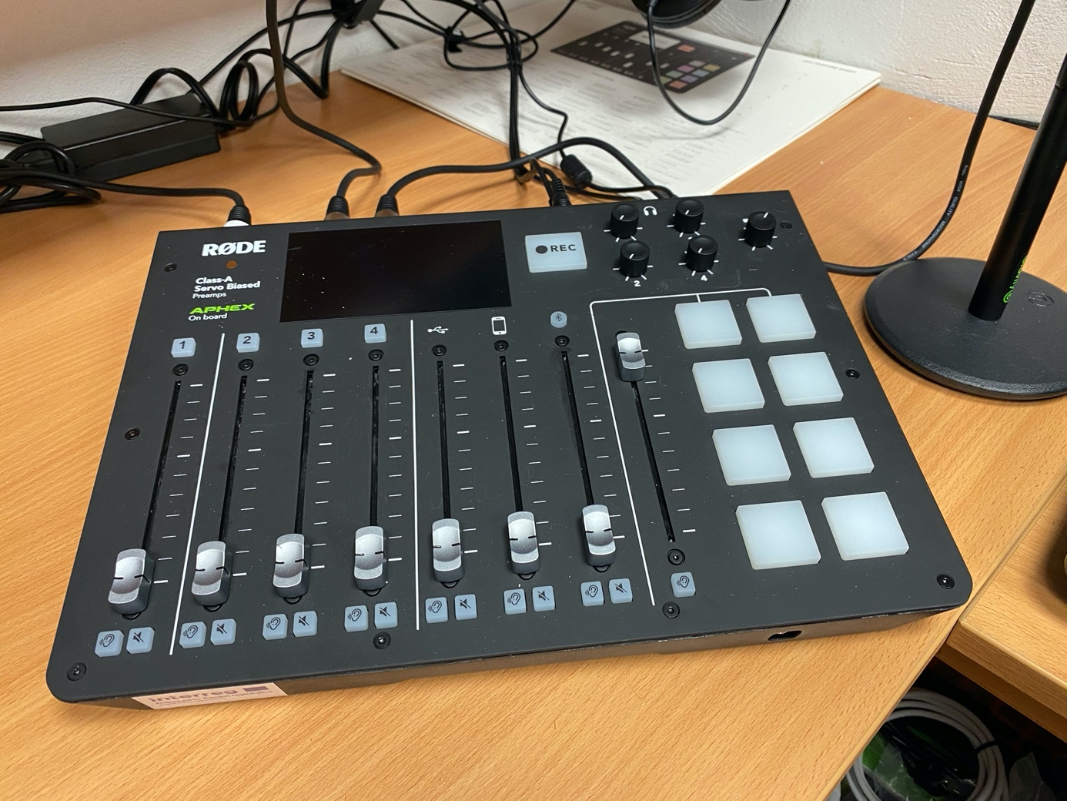
Obrázek 35 – RodeCaster PRO

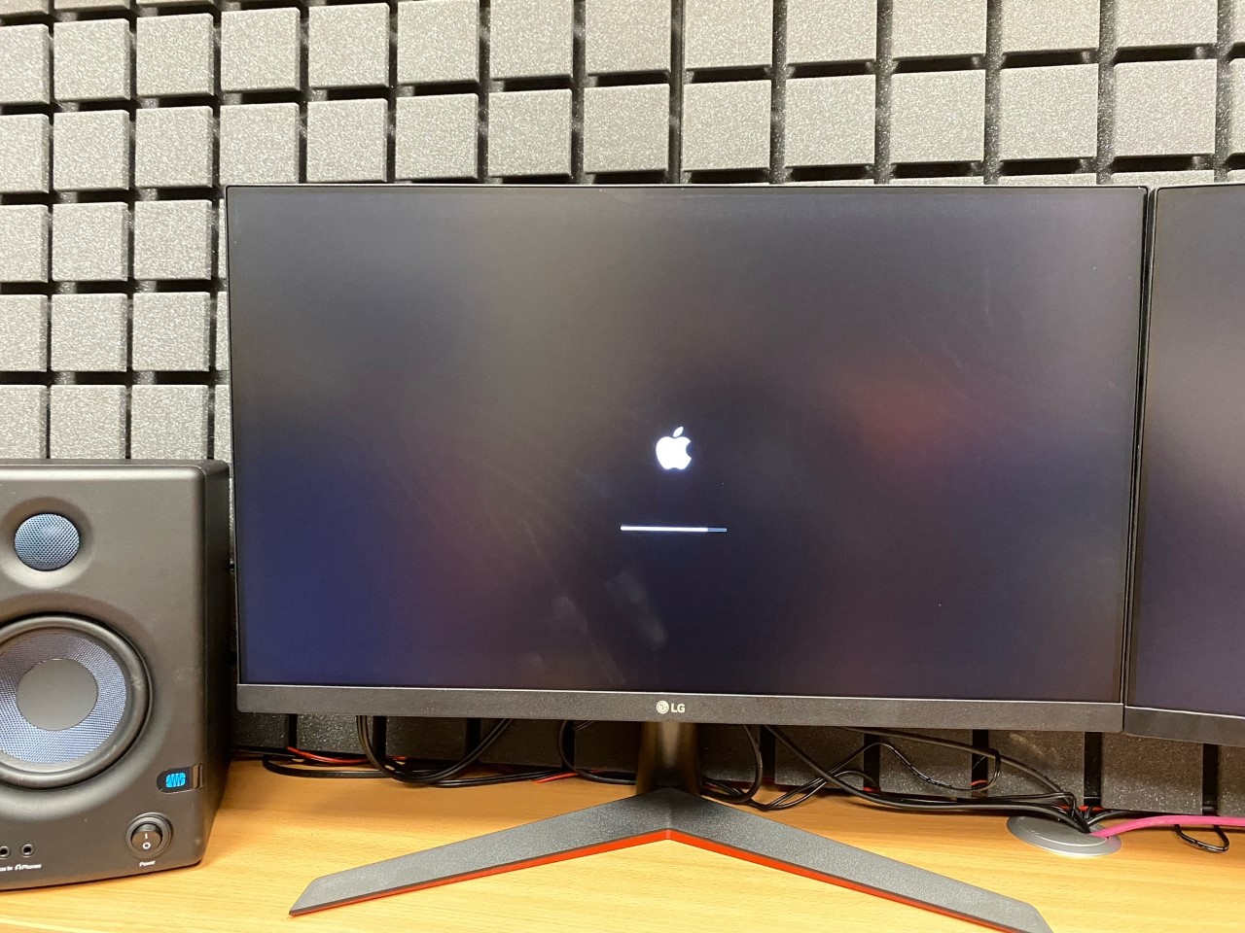
Obrázek 36 – LG monitor 24‘‘

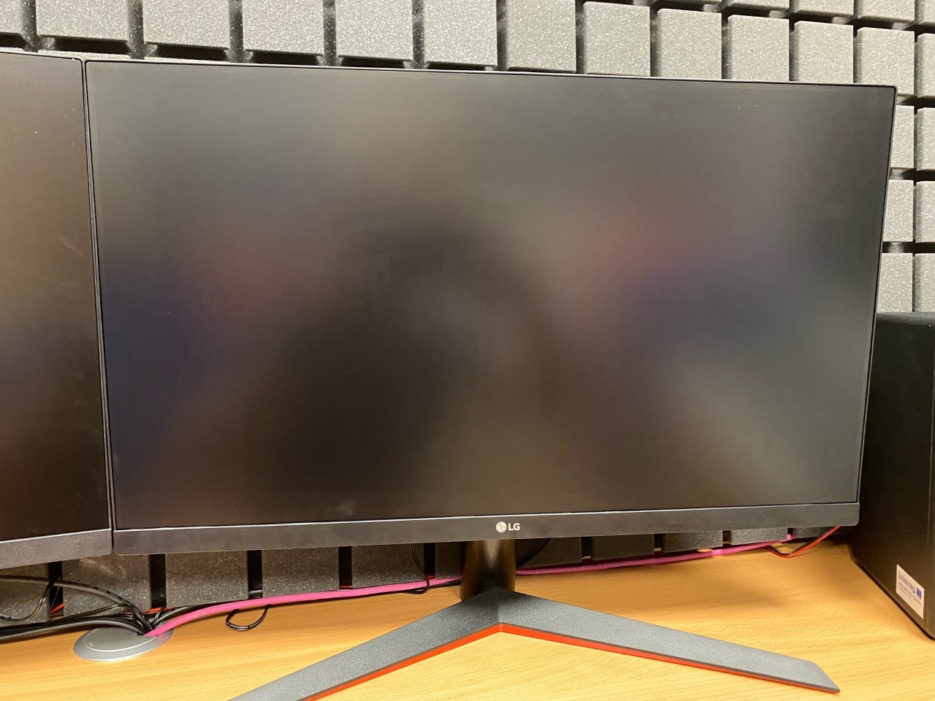
Obrázek 37 – Monitor LG

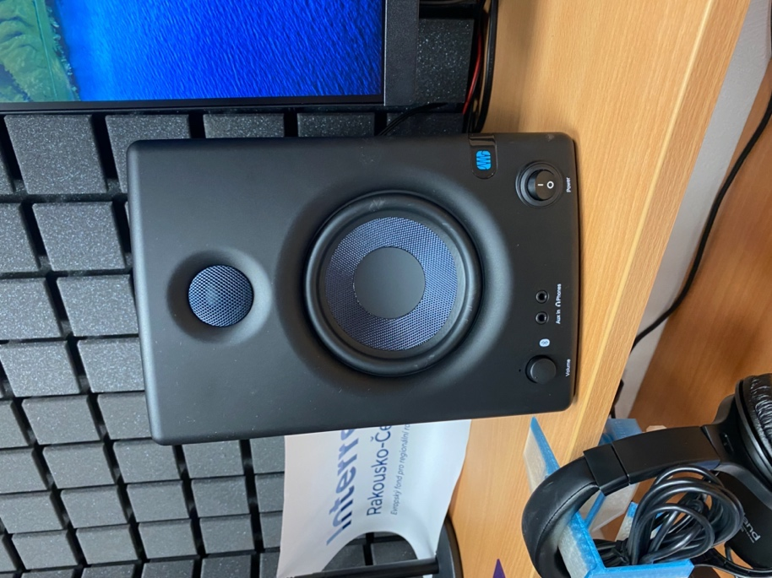
Obrázek 38 – Presonus Eris E4.5 BT
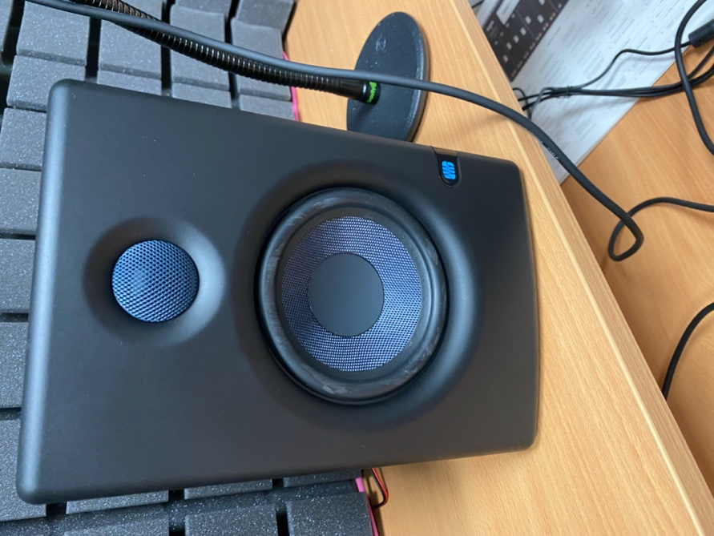
Obrázek 39 – Studiové reproduktory Presonus Eris E4.5 BT
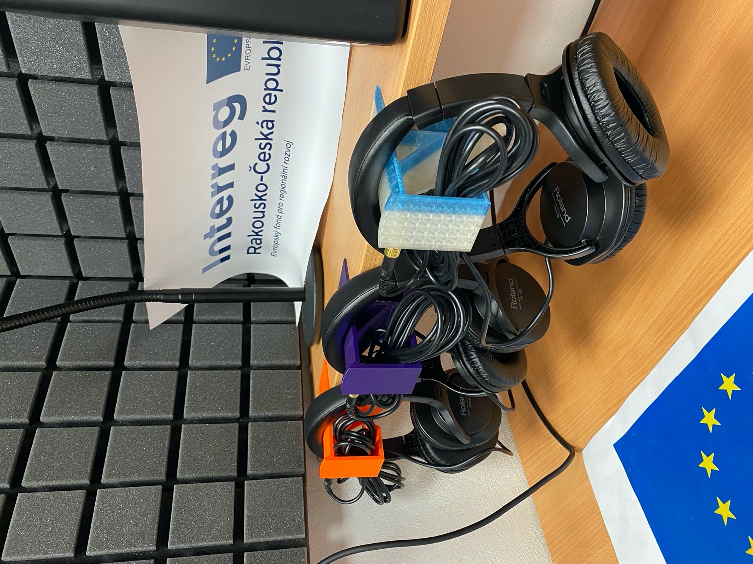
Obrázek 40 – Studiová sluchátka ROLAND RH-5
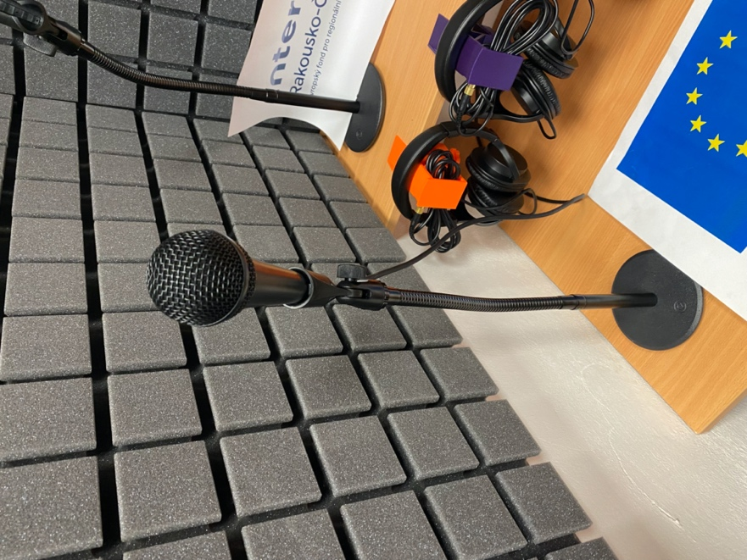  Obrázek 41 – Vokální mikrofon Audix F50 | 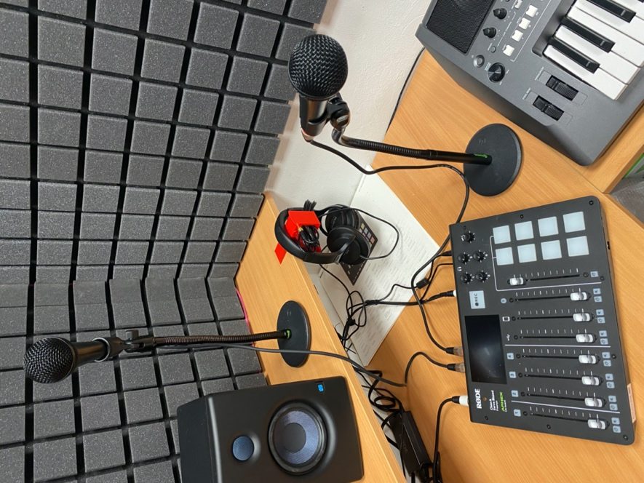  Obrázek 42 – Mikrofon Audix F50 včetně Gravity stojanů
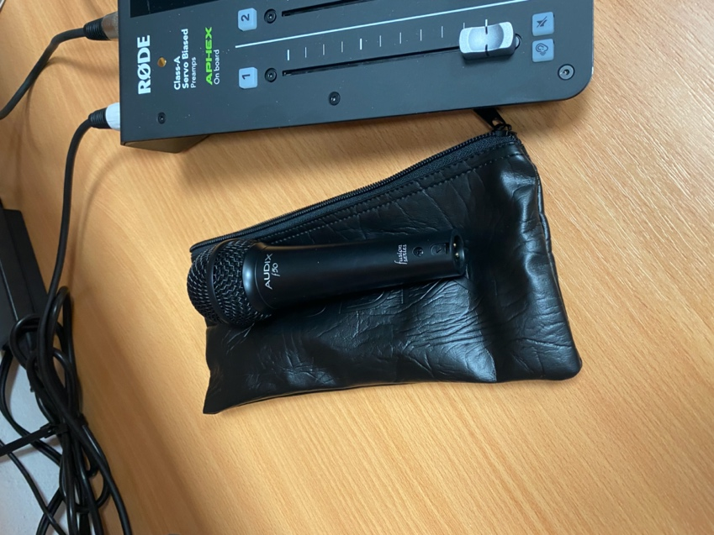
Obrázek 43 – Vonyx F50
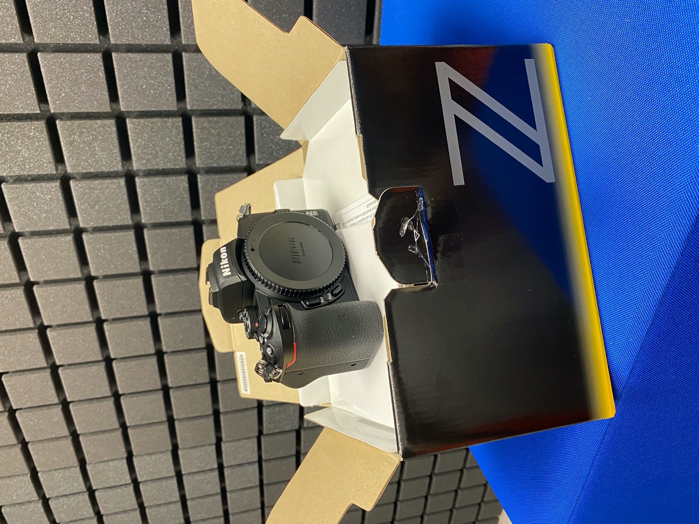
Obrázek 44 – Fotoaparát Nikon Z50
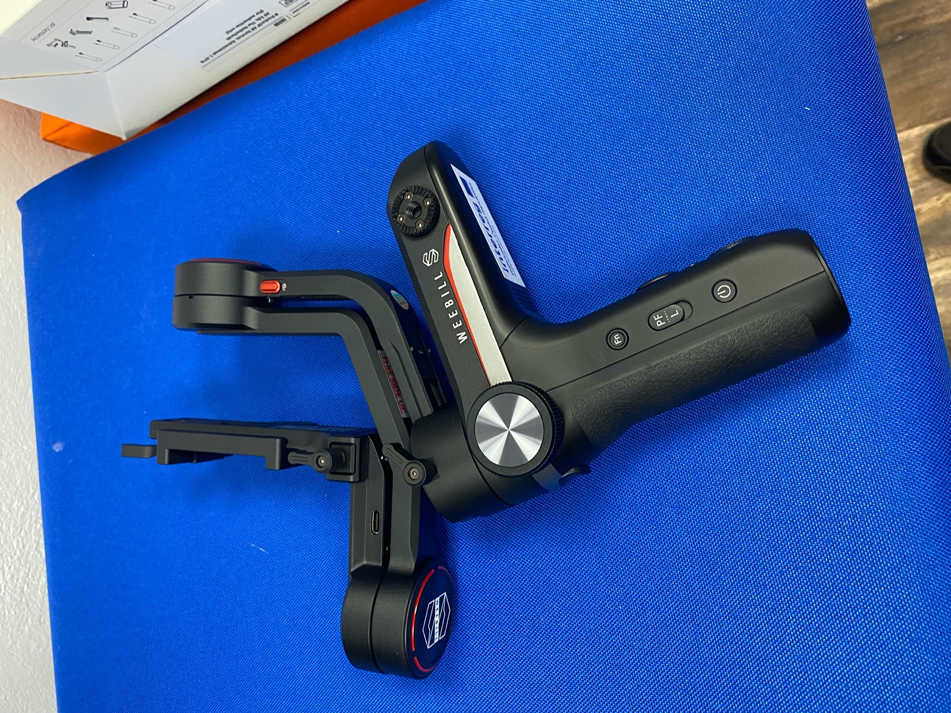
Obrázek 45 – Zhiyun Weebill-S

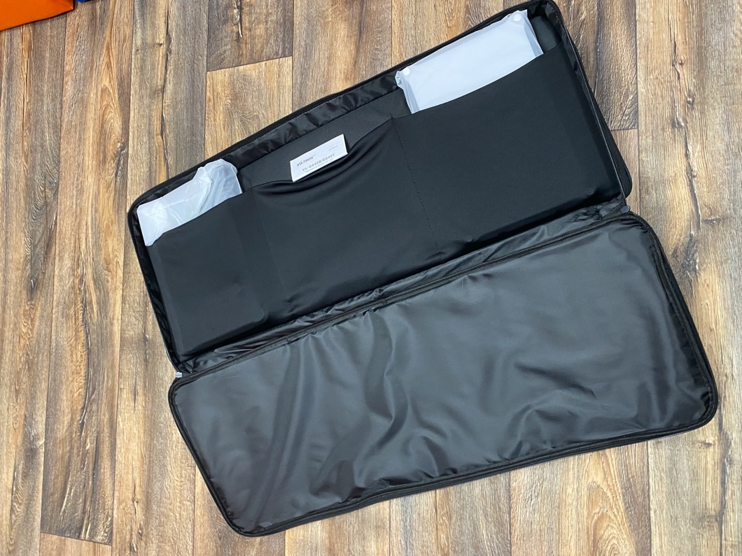
Obrázek 46 – Video LED panel Viltrox VL-D640T

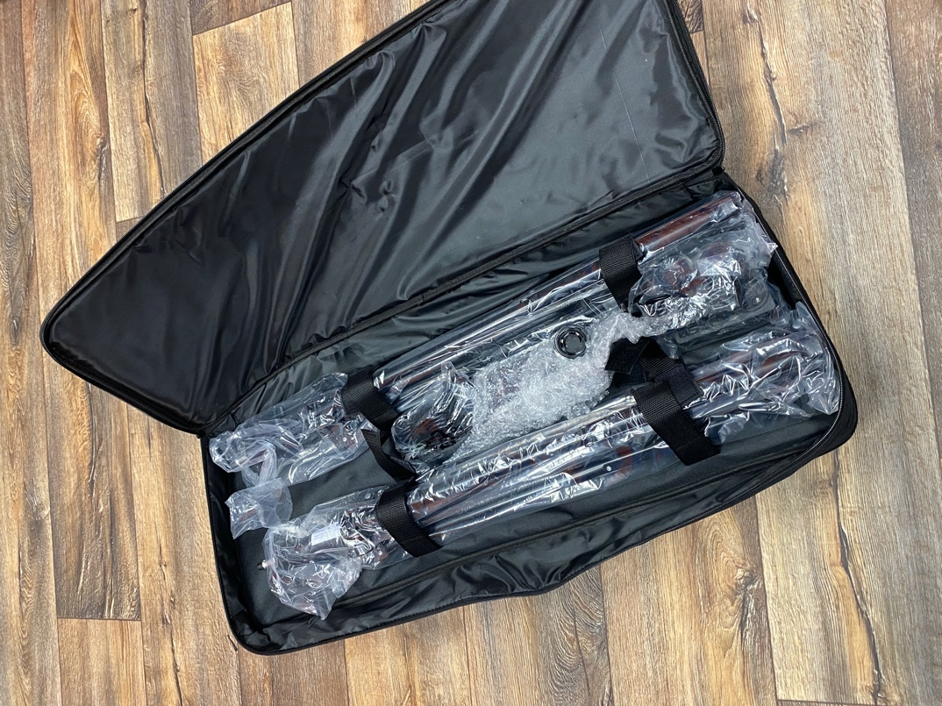
Obrázek 47 – Pro lepší nasvícení scény Viltrox VL-D640T

Zhodnocení projektu
Projekt DigiMe nám pomohl ve zdokonalování digitálních dovedností žáků a učitelů. Za finanční podpory programu Interreg V-A Rakousko – Česká republika (ATCZ 216) jsme vytvořili řadu animací a naučili se pracovat v novém nahrávacím studiu. Naši žáci zlepšili své prezentační dovednosti v soutěži škol. Díky výměně s rakouskou školou MIM Wendstattgasse získali naši žáci řadu nových přátelství. Přestože návštěva Vídně byla pomyslnou tečkou za projektem DigiMe, těšíme se, že z nově nabytých zkušeností, dovedností a nových přátelství budeme v následujících letech čerpat.

Seznam obrázků
Obrázek 1 – Těžkooděnci v běhu na řecké amfoře 6
Obrázek 2 – Laterna magika 6
Obrázek 3 – bratři Lumièrové – příjezd vlaku 7
Obrázek 4 – Zoetrop vyrobený žáky 8
Obrázek 5 – Šablona na výrobu zoetropu 8
Obrázek 6 – Fotografie z krátkého animovaného filmu Uzel na kapesníku (1958) 9
Obrázek 7 – Storyboard 11
Obrázek 8 – Výroba pozadí a rekvizit 12
Obrázek 9 – Výroba pozadí a rekvizit 12
Obrázek 10 – Výroba pozadí a rekvizit 12
Obrázek 11 – Osvětlení 13
Obrázek 12 – Fotografie pohybu 13
Obrázek 13 – Vytvoření fotoalba v programu PowerPoint 14
Obrázek 14 – Časování 14
Obrázek 15 – Export do .mp4 15
Obrázek 16 – Úprava animací 15
Obrázek 17 – Postprodukce 16
Obrázek 18 – macOS, operační systém firmy Apple 17
Obrázek 19 – GarageBand 18
Obrázek 20 – iMovie (úprava, editace, střih videa) 18
Obrázek 21 – Prostředí programu GarageBand při záznamu zvuku z piana 19
Obrázek 22 – Nahrávka různých typů zvuku do animace (mluvené slovo, padání, šum) 20
Obrázek 23 – Mluvené slovo v programu GarageBand 20
Obrázek 24 – iMovie – vložení nahraného zvuku do animace 21
Obrázek 25 – Vložení různých zvuků do animace v programu iMovie 21
Obrázek 26 – Odhlučnění místnosti 24
Obrázek 27 – Místnost i s na míru vyrobeným nábytkem včetně sezení pro žáky 25
Obrázek 28 – První model (neúspěšná funkčnost) 26
Obrázek 29 – Model, který splnil naše požadavky 26
Obrázek 30 – 3D tiskárna při tisku našeho modelu 27
Obrázek 31 – 3D tisk v detailu 28
Obrázek 32 – Držák na sluchátka pro multimediální studio 29
Obrázek 33 – Použití v multimediálním studiu 30
Obrázek 34 – Mac mini M1 33
Obrázek 35 – RodeCaster PRO 34
Obrázek 36 – LG monitor 24‘‘ 35
Obrázek 37 – Monitor LG 35
Obrázek 38 – Presonus Eris E4.5 BT 36
Obrázek 39 – Studiové reproduktory Presonus Eris E4.5 BT 36
Obrázek 40 – Studiová sluchátka ROLAND RH-5 37
Obrázek 41 – Vokální mikrofon Audix F50 38
Obrázek 42 – Mikrofon Audix F50 včetně Gravity stojanů 38
Obrázek 43 – Vonyx F50 38
Obrázek 44 – Fotoaparát Nikon Z50 39
Obrázek 45 – Zhiyun Weebill-S 40
Obrázek 46 – Video LED panel Viltrox VL-D640T 41
Obrázek 47 – Pro lepší nasvícení scény Viltrox VL-D640T 41

Seznam tabulek
Tabulka 1 – Vybavení multimediálního centra 31
Tabulka 2 – Zařízení a úpravy multimediálního centra 32

https://archiv.hn.cz/c1-18259130-nektere-mezniky-filmove-animace
https://cs.wikipedia.org/wiki/B%C4%9Bh_t%C4%9B%C5%BEkood%C4%9Bnc%C5%AF
https://cs.wikipedia.org/wiki/Laterna_magica
https://en.wikipedia.org/wiki/Zoetrope
https://www.youtube.com/watch?v=u67js9HfCBI
https://en.wikipedia.org/wiki/Zoetrope
https://www.csfd.cz/film/158481-uzel-na-kapesniku/galerie/
https://www.zsjihomoravske.cz/projekty-a-jine/aktualni-projekty/digime-digitalni-medialni-kompetence-pro-zaky-a-ucitele-186cs.html

